МІНІСТЕРСТВО ОСВІТИ І НАУКИ УКРАЇНИ
ЗАПОРІЗЬКИЙ НАЦІОНАЛЬНИЙ УНІВЕРСИТЕТ
ЮРИДИЧНИЙ ФАКУЛЬТЕТ

кафедра адміністративного та господарського права

Кваліфікаційна робота
_________________магістра__________________
(рівень вищої освіти)

на тему Антиконкурентні узгоджені дії: процедурні питання публічно-правового регулювання за законодавством України та зарубіжних країн

Виконав: студент магістратури, групи______
спеціальності

спеціальності 081 право

Черепанова А.В.
Керівник професор, д.ю.н. Курінний Є.В.
Рецензент___________________________
(посада, вчене звання, науковий ступінь, прізвище та ініціали)

Запоріжжя – 2020

МІНІСТЕРСТВО ОСВІТИ І НАУКИ УКРАЇНИ
ЗАПОРІЗЬКИЙ НАЦІОНАЛЬНИЙ УНІВЕРСИТЕТ

Факультет___юридичний ____________________________________________

Кафедра__адміністративного та господарського права _______________
Рівень вищої освіти___магістр_______________________________________

Спеціальність _____081 право________________________________________

(шифр і назва)

ЗАТВЕРДЖУЮ
Завідувач кафедри______________
«_____»_____________20____року

З А В Д А Н Н Я

НА КВАЛІФІКАЦІЙНУ РОБОТУ СТУДЕНТУ
________________ Черепанова Аліна Володимирівна______________________
(прізвище, ім’я, по батькові)

- Тема роботи (проекту) Антиконкурентні узгоджені дії: процедурні питання публічно-правового регулювання за законодавством України та зарубіжних країн
керівник роботи Курінний Є.В., професор кафедри адміністративного та господарського права, д.ю.н.
затверджені наказом ЗНУ від «____»___________20___року №____________
- Строк подання роботи _____________________________________________
- Вихідні дані до роботи _____________________________________________
__________________________________________________________________
__________________________________________________________________
- Зміст розрахунково-пояснювальної записки (перелік питань, які потрібно розробити) ________________________________________________________
__________________________________________________________________
- Перелік графічного матеріалу (з точним зазначенням обов’язкових креслень) __________________________________________________________
_________________________________________________________________
__________________________________________________________________
- Консультанти розділів роботи
Розділ | Прізвище, ініціали та посада  консультанта | Підпис, дата
Розділ | Прізвище, ініціали та посада  консультанта | завдання  видав | завдання  прийняв

- Дата видачі завдання___________________________________________

КАЛЕНДАРНИЙ ПЛАН

№  з/п | Назва етапів кваліфікаційної роботи | Строк виконання етапів роботи | Примітка
1. | Затвердження теми роботи в результаті опрацювання та обговорення з науковим керівником у відповідності до магістерської програми
2. | Узгодження проекту плану та завдання до магістерської роботи
3. | Збір та вивчення джерел інформації для написання дипломної роботи;
4. | Складання плану дипломної роботи
5. | Написання першого розділу
6. | Попередній звіт керівника і студента про хід виконання завдання на дипломну роботу на кафедрі
7. | Складання схематичних матеріалів
8. | Збір статистичних даних
9. | Написання вступу, висновків
10. | Виправлення зауважень
11. | Підготовка презентації та захист роботи

Студент ________________ _______________________________________
(підпис) (ініціали та прізвище)
Керівник роботи (проекту) _______________ ________________________
^{(підпис)} ^{(ініціали та прізвище)}
Нормоконтроль пройдено
Нормоконтролер _____________ __________________________________
^{(підпис)} ^{(ініціали та прізвище)}

РЕФЕРАТ

Черепанова А.В. Антиконкурентні узгоджені дії: процедурні питання публічно-правового врегулювання за законодавством України та зарубіжних країн. Запоріжжя, 2020. 100 с.
Кваліфікаційна робота складається зі 100 сторінок, містить 72 джерела використаної інформації.
Економічні правопорушення для багатьох країн світу є загрозливими явищами, тому що негативно впливають на економічні процеси всередині держави. Антикокурентні узгоджені дії є одним із видів економічних правопорушень, виявлення та розслідування яких потребує чималих зусиль з боку антимонопольних органів. Саме тому діяльність правозастосовних органів наразі спрямована на пошук нових дієвих механізмів, які б дали змогу ефективно боротися зі змовами.
З метою підвищення ефективності захисту економічної конкуренції, зокрема шляхом скорочення строку розгляду справ та припиненню порушень, оптимізації використання антимонопольними органами своїх ресурсів, у справах про антиконкурентні узгоджені дії в країнах Європи та США застосовується процедура врегулювання («leniency»), яка передбачає повне або часткове звільнення від відповідальності учасників антиконкурентних узгоджених дій за умови, що вони будуть співпрацювати з антимонопольними органами.
Дана процедура була частково впроваджена в національне антимонопольне законодавство. Проте досі відкритим залишається питання повного впровадження цієї процедури в українське законодавство та практичне її використання з метою стимулювання розкриття антиконкурентних узгоджених дій та ефективного покарання порушників. Саме в цьому і полягає актуальність теми цієї роботи.
Метою кваліфікаційної роботи є комплексний аналіз та детальне дослідження питання впровадження процедури врегулювання («leniency») в процесі розслідування справ про антиконкурентні узгоджені дії в зарубіжних країнах, та перспективи запровадження прогресивних правових норм в сучасне українське антимонопольне законодавство.
Об’єктом дослідження даної кваліфікаційної роботи є антимонопольне законодавство України та зарубіжних країн.
Предметом дослідження є антиконкурентні узгоджені дії та процедурні питання їх публічно-правового врегулювання.
Методологічну основу роботи складають сукупність філософсько-світоглядних, загальнонаукових принципів і підходів та спеціально-наукових методів пізнання правових явищ, використання яких дало змогу отримати науково-обґрунтовані результати. Для проведення дослідження будуть застосовані такі загальнонаукові методи як: порівняльно-правовий, системно-структурний, аналіз і синтез.
ЕКОНОМІЧНА КОНКУРЕНЦІЯ, АНТИКОНКУРЕНТНІ УЗГОДЖЕНІ ДІЇ, КАРТЕЛІ, ЗМОВА, КОНКУРЕНТНІ ПРАВОПОРУШЕННЯ, ВІДПОВІДАЛЬНІСТЬ, «LENIENCY».

SUMMARY

Cherepanova A.V. The anticompetitive concerted action: procedural issues of public law settlement under the legislation of Ukraine and foreign countries.- Zaporozhye, 2020. 100 p.
Qualifying work consists of 100 pages, contains 72 sources of information used.
Economic transgression is a threat to many countries around the world, as it has a negative impact on domestic economic processes. Anti-competitive concerted action is a type of economic offense, the detection and investigation of which requires considerable efforts by the antitrust authorities. This is why law enforcement activities are currently focused on finding new and effective mechanisms to deal effectively with conspiracies.
In order to increase the effectiveness of the protection of economic competition, in particular by shortening the timeframe for dealing with cases and termination of infringements, optimizing the use of antimonopoly authorities by their resources, anti-competitive concerted practices in countries of Europe and the US apply a leniency procedure, which involves full or partial release from liability of participants of anticompetitive concerted actions, provided that they cooperate with antitrust authorities.
This procedure was partially implemented in national antitrust law. However, the question of the full implementation of this procedure in Ukrainian law and its practical application in order to stimulate the disclosure of anti-competitive concerted actions and the effective punishment of violators remains open. This is exactly the theme of this work.
The purpose of the qualification work is a comprehensive analysis and detailed investigation of the issue of implementation of the leniency procedure in the investigation of cases of anticompetitive concerted action in foreign countries, and the prospects of introducing progressive legal norms into modern Ukrainian antitrust law.
The object of the study of this work is the antitrust law of Ukraine and foreign countries.
The subject of the study is anticompetitive concerted actions and procedural issues of their public legal settlement.
The methodological basis of the work is a set of philosophical-philosophical, general scientific principles and approaches and specially-scientific methods of knowledge of legal phenomena, the use of which allowed to obtain scientifically-based results. To conduct the research such general scientific methods as: comparative-legal, system-structural, analysis and synthesis will be applied.
ECONOMIC COMPETITION, ANTI-COMPETITIVE CONCERTED ACTIONS, CARTELS, CONSPIRACIES, COMPETITIVE OFFENSE, RESPONSIBILITY, LINIENCY.
ЗМІСТ

РОЗДІЛ 1 ПОЯСНЮВАЛЬНА ЗАПИСКА…….......................................................9
РОЗДІЛ 2 ПРАКТИЧНА ЧАСТИНА………………………………………………35
2.1. Поняття та види картельних змов……………………………….…... 35
2.2. Процедура врегулювання у справах про антиконкурентні узгоджені дії за українським законодавством……………………………………........52
2.3. Особливості застосування програми «Leniency» під час розгляду справ про картелі за законодавством зарубіжних країн .............................68

ВИСНОВКИ………….................................................................................................88
ПЕРЕЛІК використаних джерел……………...............................................93

РОЗДІЛ 1 ПОЯСНЮВАЛЬНА ЗАПИСКА

Актуальність теми. Найнебезпечнішими порушеннями конкурентного законодавства у всьому світі є картельні змови. У вітчизняному конкурентному законодавстві це поняття розкривається в контексті поняття «антиконкурентні узгоджені дії суб’єктів господарювання», які є домовленістю між суб’єктами господарювання щодо встановлення певних цін, або певних обмежень щодо інших суб’єктів господарювання, що призвели або можуть призвести до недопущення, усунення чи обмеження конкуренції, або ущемлення інтересів інших суб’єктів господарювання чи споживачів.
Статистичні дані вказують на те, що кількість припинених антимонопольними органами багатьох країн світу порушень законодавства про захист економічної конкуренції, в тому числі антиконкурентних узгоджених дій суб’єктів господарювання, зростає щороку. Не є виключенням і Україна. За даними Річного звіту Антимонопольного комітету України за 2018 рік загальна кількість визнаних у зазначеному році порушень у вигляді антиконкурентих узгоджених дій суб’єктів господарювання становила вже 263 одиниці.
Зазначене вище доводить, що картельні справи є постійною проблемою, яка потребує негайного вирішення, тому боротьба зі «злісними картелями», як і впровадження дієвих інструментів такої боротьби, повинна бути пріоритетною задачею правозастосовних органів.
Одним з ефективних правових інструментів боротьби за попередження вчинення антиконкурентних узгоджених дій суб’єктів господарювання є застосування до порушників жорстких штрафних санкцій. Конкурентне законодавство України передбачає досить великі штрафи за вчинення анти- конкурентних узгоджених дій. Відповідно до статті 52 Закону України «Про захист економічної конкуренції» штраф складає до 10% доходу (виручки) суб’єкта господарювання від реалізації продукції за останній звітний рік, о передував року, в якому накладається штраф.
Варто зазначити, що навіть зазначений вище вид санкцій не в змозі вирішити проблему боротьби зі змовами, і тим паче процесуальні питання розслідування таких дій. Антимонопольні органи багатьох країн світу, в тому числі і України, стикаються з багатьма проблемами під час здійснення розслідування таких правопорушень. Однією з головних проблем є відсутність безпосередніх і однозначних доказів та складність в їх отриманні.
Аналізуючи правозастосовну світову практику у сфері захисту конкуренції можна дійти висновку, що крім застосування жорстких санкцій, ефективним правовим інструментом розслідування діяльності картелів у країнах Європи та США стала процедура врегулювання («leniency»).
Суть названої програми полягає в повному або частковому звільненні від покарання одного або декількох учасників антиконкурентних узгоджених дій у разі, якщо вони будуть співпрацювати із антимонопольним органом протягом часу здійснення розслідування, нададуть відповідні докази, а також будуть сприяти припиненню порушення з боку картелю.
Слід відзначити, що в українському антимонопольному законодавстві програма «leniency» впроваджена лише частково, оскільки передбачає тільки повне звільнення від покарання за вчиненні антиконкурентні узгоджені дії суб’єктів господарювання. Часткове звільнення від відповідальності (наприклад, зменшення розміру штрафу) національним законодавством взагалі не передбачено.
Відкритим залишається повного впровадження цієї програми в українське законодавство та практичного його використання з метою стимулювання розкриття антиконкурентних узгоджених дій та ефективного покарання порушників. Саме в цьому і полягає актуальність теми цієї роботи.
Об’єктом кваліфікаційної роботи є антимонопольне законодавство України та зарубіжних країн.
Предметом дослідження виступають антиконкурентні узгоджені дії та процедурні питання їх публічно-правового врегулювання.
Мета роботи полягає в комплексному аналізі та детальному дослідженні
питання впровадження процедури врегулювання («leniency») в процесі розслідування справ про антиконкурентні узгоджені дії в зарубіжних країнах, та перспективах запровадження прогресивних правових норм в сучасне українське антимонопольне законодавство.
Зазначені мета та об’єкт роботи зумовили наступні завдання дослідження, які мають бути вирішені в роботі:
- проаналізувати поняття антиконкурентних узгоджених дій суб’єктів господарювання;
- здійснити класифікацію антиконкурентних узгоджених дій суб’єктів господарювання;
- проаналізувати особливості здійснення процедури врегулювання у справах про антиконкурентні узгоджені дії за українським законодавством;
- з’ясувати особливості застосування програми «Leniency» під час розгляду справ про картелі за законодавством зарубіжних країн.
Ступінь наукової розробки проблеми. Цій проблематиці, зокрема в контексті вчинення узгоджених дій в країнах Європейського Союзу, присвячено багато уваги такими науковцями, як: С. Валітов, З. Борисенко, Н. Трегубець, М. Бараш. Питання звільнення від відповідальності учасників картелів майже не досліджене вітчизняною юридичною наукою. Проте окремі проблемні аспекти реалізації концепції «leniency» в різні часи висвітлювалась такими практикуючими юристами, як О. Кот, С. Шкляр, Є. Бобонич, С. Шершун, О. Дякулич та ін.
Опис проблеми, що досліджується. Одна з умов формування й розвитку соціально орієнтованої ринкової економіки в Україні полягає в реалізації державою такої функції, як контроль за дотриманням правил економічної конкуренції. Ця функція допомагає забезпечити стабільність процесів суспільного розвитку й підтримки вільної конкуренції.
Складовою державного контролю та найважливішим чинником сприяння свободі конкуренції на товарних ринках є контроль за узгодженими діями суб’єктів господарювання, який полягає в запобіганні, недопущенні й усуненні порушень окремими учасниками ринку оптимальних умов конкуренції внаслідок укладання таємних домовленостей про ціни, квоти, розподіл ринків і територій. Такими антиконкурентними діями створюються умови для формування колективної монопольної поведінки на ринку, яка дозволяє виробникам при значно менших зусиллях отримувати свої прибутки, нехтуючи при цьому інтересами конкурентів або споживачів.
Антиконкурентні узгоджені дії суб’єктів господарювання (у зарубіжних країнах використовується поняття «картель») у всьому світі відносять до найсерйозніших порушень конкурентного законодавства. Історія протидії картелям прямо пов'язана зі становленням самих антикартельних механізмів, які мали свій паралельний розвиток, як в США, так і в Європейському Союзі (далі - ЄС). Разом з тим, найбільш показовою, актуальною і специфічної для України є історія становлення таких механізмів саме в рамках Об'єднаної Європи, оскільки саме антимонопольне законодавство ЄС можна вважати на сьогоднішній момент найбільш оптимальним, прогресивним і ефективним антимонопольним законодавством у світі.
Протидія картелям в рамках ЄС не обмежилася фіксацією в первинному праві антимонопольних стандартів, що забороняють таку змову. Більш того, сам антикартельний процес в рамках ЄС пройшов кілька тривалих і важливих етапів становлення, головним чином таких як:
1. Попередній етап (1951-1957 роки). Перші антимонопольні стандарти для об'єднаної Європи були закріплені ще в ст.ст. 65 і 66 Договору про створення Європейського об'єднання вугілля і сталі (ECSC), який був укладений в 1951 році терміном на 50 років. Дані положення Договору були спрямовані на врегулювання та встановлення антимонопольного контролю над процесами злиття і поглинання, і були створені під впливом американського антимонопольного права, головним чином, ст.ст. 1 та 2 Закону Шермана, а також ст. 7 Закону Клейтона.
Важливо відзначити, що європейська еволюція розуміння та протидії картелям слідувала разом з американською, впливала на неї і, в той же час, змінювалася під її впливом. Зокрема, величезну роль на європейські антимонопольні правові норми зіграла прецедентна практика Верховного Суду США по картельних справах.
Ключовим у формулюванні становлення європейської концепції розумінні картелю, зокрема, слід вважати рішення Верховного Суду США по справі Nоrthеrn Расіfіс Rаіlwаy Со.v. Unіtеd 1958 року, який є зразковим не лише для Європи того часу, але й сучасного ринку, й в якому Суд зробив висновок, що існують певні угоди або види практики, які зважаючи на їх згубний вплив на конкуренцію без всяких благотворних наслідків неспростовно вважаються невиправданими і, отже, протизаконними без ретельного розслідування конкретного збитку, який вони принесли, чи економічних підстав їх застосування.
Таким чином, для держав Західної демократії була вперше сформульована беззастережна аксіома «явного картельного зговору».
2. Етап формування союзного антимонопольного права (1958-1989 роки). Питання загальноєвропейської протидії картельних змов виник майже відразу ж з об'єднанням європейських держав в економічне Співтовариство: держави, які об'єдналися, відразу ж спробували вирішити питання: Що потрібно розуміти під поняттям картель? Не сформулювавши чітку дефініцію, держави, які розробляли Римський договір (антимонопольні ст.ст. 85 і 86 якого вступили в силу 1 січня 1958 року) передбачили у його змісті відповідь на дане питання, яка далі була інтегрована в Договір про функціонування Євросоюзу. Даний факт прямо демонструє особливу руйнівну роль, яку виконує картель для держав: європейські держави, які об'єдналися в Євроспільноту, а потім трансформувалися в Євросоюз, в процесі свого утворення і становлення, закріпили в своєму первинному законодавстві (свого роду статутних документах, яким повинні відповідати акти вторинного права та дії органів союзної влади) заборону картелю. Така антимонопольна заборона для ЄС була і є нічим іншим як страховкою державної економіки, стабілізації конкуренції на ринку і формою забезпечення економічних прав підприємців, оскільки подібні угоди завжди є бар'єрами для торгівлі між підприємствами країн-членів, що безпосередньо суперечить принципам єдиного ринку.
В подальшому, вже в рамках Лісабонської реформи, маючи на увазі картельну змову, творці первинного права Євросоюзу в Договорі про функціонування ЄС в п. 1 ст. 101 заборонили як несумісні з внутрішнім ринком будь-які угоди між підприємствами, рішення об'єднань підприємств та узгоджені дії, які здатні зачіпати торгівлю між державами-членами і мають на меті або наслідком недопущення, обмеження або порушення конкуренції на внутрішньому ринку.
Відразу після того як набув чинності Римський договір, на вимогу його ст. 87 (процедура реалізації ст. 85 і 86 Договору повинна бути врегульована нормами окремого положення Європейської Ради) у рамках цього наднаціонального інституту ЄС йшли переговори про розробку і прийняття окремого і загального для всіх держав-членів антимонопольного акту, положеннями якого було б проведено деталізацію заборони створення картельних змов.
В результаті тривалих і напружених переговорів, в 1962 році Єврорада ввела в дію Положення № 17/62, на природу норм якого вплинуло німецьке антимонопольне право, а саме концепції Фрайбурзької економічної школи, до якої входили, зокрема такі ордоліберали як Л. Ерхард та В. Хальштайн.
Одним з найважливіших функціональних особливостей Положення № 17/61 слід вважати факт надання Європейською Радою Єврокомісії двох антимонопольних функцій щодо картельних змов, які дійсні і на сьогоднішній день, а саме:
1) проведення дослідження ринку на предмет недобросовісних змов незалежних підприємств, висунення обвинувачень у картельній практиці, розслідування картельних справ і винесення по них рішення. Таким чином, Єврокомісія набула функцій квазісудового інституту, який крім «судових» процедур повноважний виконувати також процедури розслідування і дізнання;
2) наділення Комісії виключною компетенцією у видачі суб'єктам
господарювання санкцій на звільнення від виконання п. 3 ст. 85 Римського договору (Разом з тим п. 3 ст. 85 знає винятки із загального правила про заборону угод між підприємствами. Вони стосуються тих угод, які не накладають на підприємства картельних обмежень, які не є необхідними для досягнення поліпшення виробництва, розповсюдження товарів або сприяння економічному прогресу в інтересах надання споживачам вигод, що виникають з подібного роду угод і дій. Суд ЄС (а з 1989 року Суд першої інстанції) застосовує правило «de minimis», оцінюючи такі угоди на предмет їх виключення з-під дії ст. 85, – правила , згідно з яким дрібні угоди між підприємствами, що не заподіюють шкоди торгівлі між державами - учасницями ЄС і не обмежують свободу конкуренції, можуть бути виключені з-під дії ст. 85. Правовою підставою для оцінки подібних дрібних угод слугує в першу чергу Регламент Ради ЄС № 17 (№ 204/62), Регламент Комісії ЄС № 1983/83 про деякі категорії ексклюзивних дистриб'юторських угод, які не підпадають під дію ст. 85, Оповіщення Комісії ЄС від 3 вересня 1986 року про дрібні угоди та про застосування винятків у порядку ст. 85, а також кілька регламентів Комісії про реалізацію групових вилучень для деяких категорій дрібних угод);
3) надання права офіційного тлумачення застосування ст.ст. 85 та 86 Римського договору (ст.ст. 101, 102 Договору про функціонування ЄС). Таке є логічним, оскільки, саме Єврокомісія є основним антимонопольним практиком-органом Союзу, який виконує процедури висунення обвинувачень, розслідувань, та квазісудові процедури, в рамках котрих, Комісія безпосередньо застосовує антикартельне законодавство в ряді випадках, і в результаті такої практики найповніше може роз’яснити правовий та економічний зміст антимонопольного права в частині заборони картельних змов.
Поряд з цим, на етапі формування антикартельного права Євросоюзу, з’явилась ціла низка особливо важливих питань, зокрема: Яким чином буде здійснюватися визначення та захист принципів законів конкуренції на спільному європейському ринку? В рамках якої правової системи буде здійснюватися визначення та захист принципів законів конкуренції на спільному європейському ринку? Тривалий час в рамках Співтовариства ці питання вирішувались на загальносоюзному рівні, в результаті чого, на відміну від уявлення деяких держав, що боротьба з картелями повинна мати місце виключно у національному або спільному праві, – прецедентна практика Європейського Суду у справах Europemballage and Continental Can v. Commission, Walt Wilhelm and others v Bundeskartellamt та Giry and Guerlain and Others вказала на користь обмеженого переважного застосування норм ЄЕС, які в 1989 році були замінені положеннями Постанови ЄС про контроль за злиттям № 4064/89 від 21 грудня 1989 року. Зазначеним нормативно-правовим актом закріплювався важливий принцип (сформований прецедентною практикою Європейського Суду Справедливості) – принцип виключної компетенції, відповідно до якого: внутрішньодержавне право не може бути застосовним стосовно до корпоративних злиттів, що мають «загальноєвропейське значення» (тобто «значення», що окреслене кількісними показниками щодо доходу підприємств і його розподілу по країнам-членам Євросоюзу). Таким чином, в процесі злиття декількох підприємств, що визнано як таке що характеризується «загальноєвропейським значенням», моніторинг за таким процесом здійснює Європейська Комісія (а не національний антимонопольний орган), яка в разі виявлення елементів картельної змови зможе порушити справу за відповідними статтями.
Поряд з цим, варто відмітити, що деякими країнами-членами ЄС неодноразово ставилось питання про необхідність створення самостійного європейського картельного органу за аналогією з Європейським Центральним банком. Проте, до сьогоднішнього дня реальних зрушень в цьому питанні не має.
3. Етап оптимального функціонування механізмів реалізації антикартельної боротьби (1990 року – до сьогодні). В кінці ХХ ст. в Євросоюзі боротьба недобросовісними картелями була проголошена пріоритетним напрямком своєї діяльності й за прикладом Сполучених Штатів в 1996 році прийняла Положення про помилування, відповідно до якого – компанії, які самі повідомляли Єврокомісію про свою участь в картелі, не штрафувалися. Поряд з цим, Комісія отримала змогу знижувати штрафи іншим компаніям, якщо вони активно з нею співпрацювали. У результаті абсолютно змінився характер боротьби з недобросовісними картелями: вона стала більш ефективною, оскільки в нових умовах багато компаній воліли співпрацювати з Єврокомісією. До того ж, Комісія прийняла Положення про штрафи, підвищивши їх до раніше невідомої рівня – в 20 раз.
Загалом лише за останні десятиріччя в ЄС відбулась оптимізація антимонопольного законодавства, зокрема, поряд із існування антикартельних змов в Договорі про функціонування Європейського Союзу були також прийнятті Регламент Єврокомісії щодо застосування п. 3 ст. 101 Договору про функціонування ЄС по категоріях вертикальних угод та практик № 330/2010 від 20 квітня 2010 року (виключає зі сфери дії антимонопольних обмежень, закріплених у п. 1 ст. 101 Договору, вертикальні угоди), Керівництво щодо вертикальних обмежень, що є додатком до регламенту № 330/2010, Регламент Комісії щодо застосування п. 3 ст. 101 Договору про функціонування ЄС по категоріях вертикальних угод та практик в сфері автомобільного транспорту № 461/2010 від 27 травня 2010 року.
4. Етап глобального впливу. Боротьба з картелями, після того, як про таку проблему почали говорити як про серйозну загрозу не лише в США, але й в ЄС – проблеми боротьби із картельними змовами стали вадливими і в рамках міжнародної спільноти.
Так, на сьогоднішній день картельні змови (явні і мовчазні) є глобальною проблемою всього світового співтовариства, яке можна вирішувати лише послідовними діями кожної держави.
Варто зазначити, що за загальними правилами, під картелем в антимонопольному законодавстві розуміють угоду між господарюючими суб’єктами, які є один для одного конкурентами на одному й тому ж ринку, що в результаті призводить до розділу товарного ринку, до солідарної відмови від укладення договору з певними покупцями, до зниження обсягів виробництва, що тягне підвищення ціни (встановлення цін близьких до монопольних).
Зокрема Договір про функціонування ЄС (ст. 101) передбачає заборону узгоджень між суб’єктами господарювання, які можуть завдати значної шкоди на ринку країн-учасниць та визначені як «несумісні з внутрішнім ринком». Ключовою ознакою таких узгоджень є порушення правил добросовісної конкуренції. Стаття визначає різні спрямування картелів, визначені у пунктах 101 статті Договору, зокрема:
1) пряме або непряме встановлення закупівельних або кінцевих цін чи інших умов торгівлі. Це може стосуватися як встановлення мінімальних цін або невиправдане завищення цін, скасування бонусних програм, акцій, знижок тощо;
2) обмеження випуску, виробництва або продажу, що може супроводжуватися зростанням цін;
3) розділ ринків чи джерел постачання;
4) застосування неоднакових умов у еквівалентних операціях з іншими контрагентами, що ставить тих у невигідне становище;
5) укладення контрактів з умовою прийняття додаткових зобов’язань.
В антимонопольному законодавстві України поняття «картель» відсутнє, проте його зміст розкрито в контексті іншого поняття – «антиконкурентні узгоджені дії».
Відповідно до ч.1 ст. 6 Закону України «Про захист економічної конкуренції» антиконкурентними узгодженими діями є узгоджені дії, які призвели чи можуть призвести до недопущення, усунення чи обмеження конкуренції.
Національне законодавство антиконкурентними узгодженими діями, визнає узгоджені дії, які стосуються:
1) встановлення цін чи інших умов придбання або реалізації товарів;
2) обмеження виробництва, ринків товарів, техніко-технологічного розвитку, інвестицій або встановлення контролю над ними;
3) розподілу ринків чи джерел постачання за територіальним принципом, асортиментом товарів, обсягом їх реалізації чи придбання, за колом продавців, покупців або споживачів чи за іншими ознаками;
4) спотворення результатів торгів, аукціонів, конкурсів, тендерів;
5) усунення з ринку або обмеження доступу на ринок (вихід з ринку) інших суб’єктів господарювання, покупців, продавців;
6) застосування різних умов до рівнозначних угод з іншими суб’єктами господарювання, що ставить останніх у невигідне становище в конкуренції;
7) укладення угод за умови прийняття іншими суб’єктами господарювання додаткових зобов’язань, які за своїм змістом або згідно з торговими та іншими чесними звичаями в підприємницькій діяльності не стосуються предмета цих угод;
8) суттєвого обмеження конкурентоспроможності інших суб’єктів господарювання на ринку без об’єктивно виправданих на те причин.
Вчинення антиконкурентних узгоджених дій відповідно до п. 1 ст. 50 Закону України «Про захист економічної конкуренції» є порушенням законодавства про захист економічної конкуренції. Статтею 52 Закону України «Про захист економічної конкуренції» передбачена відповідальність у вигляді накладення штрафу у розмірі до десяти відсотків доходу (виручки) суб’єкта господарювання від реалізації продукції (товарів, робіт, послуг) за останній звітний рік, що передував року, в якому накладається штраф.
Значної уваги привертає різноманітність антиконкурентних узгоджених дій. С. Валітов виділяє узгоджені дії, спрямовані на встановлення цін на свої товари та проти конкурентів. Також науковець надає поняття рівноцінних узгоджених дій, що мають однакову ціль і вчиняються однаковим способом,
водночас у них беруть участь різні суб’єкти господарювання.
Залежно від кінцевої мети З. Борисенко вирізняє прямі і непрямі угоди. За непрямих угод обмеження конкуренції є не метою, а лише засобом досягнення цілі. Антиконкурентні угоди можуть бути письмовими й усними (так звані «джентльменські угоди»), які мають таємний характер, і довести їх украй
важко. На жаль, саме такі угоди і укладаються.
За масштабністю картелі, або антиконкурентні узгоджені дії, можна поділити на національні і міжнародні. Зрозуміло, що міжнародні картелі є більш небезпечним суспільним лихом, і процес доказування їх існування є важким і довготривалим.
Як видно з вищевикладеного матеріалу, суспільство протягом багатьох років здійснює пошук ефективних економічних методів та правових механізмів попередження утворення картелів та боротьби з ними. Основні методи та механізми, які присутні у багатьох сучасних правових системах світу, можна умовно поділити за наступними напрямами:
1) загроза застосування суворих санкцій – накладення на учасників анти-конкурентних узгоджених дій (юридичних осіб) високих адміністративних штрафів та кримінальна відповідальність;
2) стимулювання розкриття картельних змов – звільнення від відповідальності у випадку добровільного розкриття картельної змови, винагорода третім особам за донесення інформації щодо її існування.
В Європейському Союзі за картельні змови передбачений штраф, причому сума штрафів має превентивний характер, отже, часто досягає досить великих розмірів. Мінімальною межею, від якої починає нараховуватися штраф, є відсоток від суми річного обсягу продажів відповідного продукту компанії порушника з моменту, коли таке зловживання розпочалося. Відсоток, який відраховується від вартості відповідних продаж компанії, може становити до 30%, залежно від серйозності порушення, що залежить від низки чинників, зокрема характеру порушення (наприклад, зловживання домінуванням, фіксація цін, обмін ринку), географія порушення тощо. Для картелів відповідні відсотки зазвичай перебувають у діапазоні 15–20%.
Прикладом штрафних санкції за картельні змови може слугувати накладений на початку 2018 р. штраф у розмірі 76 млн євро (20% від вартості всіх активів фірм за рік) на компанії Bosch (Німеччина), Denso та NGK (обидві з Японії). Компанії були звинувачені в тому, що вони брали участь у змові щодо постачання свічок запалювання автовиробникам в Європейській економічній зоні.
Слід наголосити, що на практиці не завжди штраф, який накладається на правопорушника, відповідає розміру, необхідному для дієвого його покарання. З метою здійснення більш ефективної боротьби з картельними змовами або антиконкурентними діями суб’єктів господарювання в сучасному світі виникла необхідність зробити більш жорстокими методи боротьби із цими злочинами.
Практика європейських країн вказує на існування закономірності між значимістю штрафів та якістю розкриття картельних змов. Зокрема, суб’єкти господарвання, які бажають не сплачувати багатомільйонні штрафи за вчинене правопорушення, активно приймають участь у процедурі врегулювання («leniency»), а ті компанії, які схильні до того, щоб здійснити антиконкурентні узгоджені дії, намагаються утримуватися від вчинення таких діянь, тому що розуміють, що у разі викриття антимонопольним органом їх діяння, їх прибуток не зможе покрити штрафних санкцій.
Зміст процедури врегулювання («leniency»), полягає в повному або частковому звільненні від покарання одного або кількох учасників картелю за умови, якщо вони співпрацюють із конкурентним відомством протягом терміну розслідування, а також сприяють припиненню порушення з боку картелю.
Вважається, що процедура «leniency» є дуже ефективною у виявленні змов, які б за інших обставин могли б залишитися нерозкритими. Її головною функцією є дестабілізація діяльності картелів, які наразі існують, та здійснення перепон іншим потенційним правопорушникам, які можуть вдатися до картельних домовленостей.
Ефективність в досягненні цілей процедури досягається за умови прозорості врегулювання, передбачуваності при застосуванні конкурентним відомством цієї процедури та очевидності вигоди для відповідачів в результаті такого врегулювання.
Забезпечення прозорості врегулювання досягається завдяки офіційності і урегульованості процедури врегулювання та доступності інформації про умови і результаті врегулювання після прийняття антимонопольними органами рішення у справі.
Дослідження практики застосування процедури врегулювання спорів в картельних справах в різних юрисдикціях свідчить, що порушники погоджуються на переговори з державою про врегулювання спору прямо пропорційно рівню впевненості в передбачуваності поводження з ними і очевидності вигод, які вони матимуть в результаті визнання порушення. Чим прозорішими є процедура і умови досягнення врегулювання, тим більшими є стимули для членів картелю у процедурі врегулювання. За статистикою, 80% картелів були доведені на підставі програми “liniency”.
Варто зазначити, що в Європейському Союзі процедура «leniency» застосовується з 1996 р. та з 2006 р. є нормативно врегульованою у Повідомленні Європейської Комісії «Про імунітет стосовно штрафів у справах про картелі».
До принципів цієї процедури відносять - повне звільнення від відповідальності першого заявника та часткове звільнення другого, третього і наступних заявників, за умови надання ними доказів, що мають суттєву «додану вартість» порівняно з доказами, які Європейська комісія вже має у своєму розпорядженні. Завдяки описаній системі «заохочень», більшість картельних справ у ЄС викривається саме в рамках процедури «leniency».
Основною метою цієї процедури для Європейського Союзу є намагання мотивувати учасників ринку добровільно повідомляти в антимонопольний орган про вчинені порушення і тим самим полегшувати завдання Європейської комісії з виявлення картелів.
Яскравим прикладом ефективного застосування процедури врегулювання є Франція, яка має адміністративну систему врегулювання у справах про картелі. У французькому механізмі врегулювання Рада з конкуренції при здійсненні адміністративних функцій діє в рамках певного процесу.
Головний доповідач Ради з конкуренції може досягати угоди з компаніями, які бажають відмовитися від права на оскарження відповідальності і погодитися на таку процедуру врегулювання – Рада в обмін на таку відмову знижує розмір штрафу. Франція відзначає, що її система дозволяє сторонам обговорювати зменшення розміру штрафу як в процентному співвідношенні, так і в абсолютному, проте саме звинувачення при цьому залишається поза обговоренням.
Як приклад застосування процедури «leniency» можна навести справу картельної змови виробників вантажівок. У 2016 році Європейська комісія встановила, що компанії MAN, Volvo / Renault, Daimler, Iveco та DAF порушили антимонопольні правила ЄС, тому було вирішено оштрафувати їх на 2,9 млрд дол. Протягом 14 років вони були в картельній змові з метою завищення цін. Крім того, ці компанії відтерміновували запровадження технологій для боротьби з забрудненням навколишнього середовища. Лише компанія MAN не була оштрафована, бо визнала, що картель існує. Компанію Volvo/Renault оштрафували на 670 млн дол., Daimler – 1 млрд дол, Iveco – 494 млн, DAF – 752 млн дол.
Станом на сьогодні процедура врегулювння активно застосовується антимонопольними відомствами багатьох країн світу як один з найефективніших правових інструментів розслідування діяльності картелів. Використання положень цієї процедури набуває дедалі більшого поширення в усьому світі, насамперед у державах – членах ЄС, США, інших державах з усталеними традиціями застосування конкурентного законодавства.
Позитивний досвід зарубіжних країн в боротьбі з картелями або анти- конкурентними узгодженими діями не оминув увагу і вітчизняних науковців.
Так, Т. Швидка зазначає, що конкурентні відносини, які виникають між суб’єктами господарювання потребують контролю з боку конкурентних органів. Будь-які узгоджені дії суб’єктів господарювання можуть нанести негативний вплив на розвиток економіки держави. Тому з метою подолання цього негативного явища можна звернути увагу на досвід країн ЕС та США, які активно використовують процедуру «leniency», яка є ефективним механізмом у боротьбі зі змовами.
Водночас, О. Вознюк вказує на те, що дана процедура може мати позитивний результат лише тоді, коли запровадить пом’якшення відповідальності усім учасникам аниконкурентних узгоджених дій, які виявили бажання співпрацювати з антимонопольними органами. Це, на думку науковця, дозволить не тільки прискорити процес виявлення правопорушень, а й дозволить зменшити кількість ресурсів, необхідних для розкриття справ.
Наскільки зазначене вище співвідноситься з українським законодавством?
Конкурентна політика нашої держави має два основні напрямки припинення порушень конкурентного законодавства. Один з них законодавчо забезпечений Законом України «Про захист економічної конкуренції», а другий в Законі України «Про Антимонопольний комітет України».
Якщо в Законі України «Про Антимонопольний комітет України» викладені статус та повноваження Антимонопольного комітету України, то в Законі України «Про захист економічної конкуренції» наводяться основні види порушень, описується процедура їх розслідування та система санкцій.
Статистика свідчить, що кількість припинених органами Антимонопольного комітету України порушень законодавства про захист економічної конкуренції зростає з року в рік. При цьому структура припинених порушень майже не змінюється. У 2018 році фактів антиконкурентних узгоджених дій виявлено близько 30% від загальної кількості правопорушень.
Тобто, зберігається стійка тенденція, коли велика кількість розслідувань стосується питань картелів. Їх розслідування, як правило, ускладнюється недосконалістю нормативної бази й процедури дослідження, відсутністю безпосередніх та однозначних доказів. Тому такі порушення не просто виявити і ще складніше довести.
Варто визнати, що зараз можливостей для боротьби з картелями в Україні істотно менше, ніж в ЄС. Проте, позитивний досвід зарубіжних країн щодо здійснення контрою за узгодженими діями сприяв частковому запровадженню в національне законодавство процедури leniency, розцінюючи її як дієвий механізм сприяння виявленню протиправної поведінки на ринку.
Вітчизняні законодавці керувались тим, що на практиці виникає дуже багато складнощів під час виявлення таємних антиконкурентних узгоджених дій та доведення їх існування. Вважалось, що вдаючись до пом’якшення відповідальності, можна отримати не тільки зізнання учасників картелю, а й прямі докази про інших учасників та змогу отримати інші додаткові докази. Вважалось, що завдяки цій процедурі докази можна отримати швидше та з меншими витратами порівняно з традиційними методиками розслідування та забезпечити оперативне й ефективне розкриття справ. За надання такої інформації її власникам обіцяють повне звільнення від покарання.
Мета процедури – запобігти порушенню правил конкуренції шляхом підвищення ступеня виявлення та припинення картелів.
Юридичною підставою для застосування процедури «leniency» в Україні є ч. 5 ст. 6 Закону України «Про захист економічної конкуренції». В ній зазначено, що особа, яка вчинила антиконкурентні узгоджені дії, але раніше за інших учасників цих дій добровільно повідомила про це Антимонопольний комітет України чи його територіальне відділення та надала інформацію, яка має суттєве значення для прийняття рішення у справі, звільняється від відповідальності за вчинення антиконкурентних узгоджених дій» (тобто штрафу).
Особа вважається такою, що раніше за інших учасників антиконкурентних узгоджених дій добровільно повідомила про свою участь у них, якщо на момент подання заяви про звільнення від відповідальності в Антимонопольному комітеті України відсутні заява іншої особи про звільнення від відповідальності за участь у цих самих антиконкурентних узгоджених діях. Звільнення від відповідальності за вчинення антиконкурентних узгоджених дій не надається в разі, якщо заявник не вжив ефективних заходів стосовно припинення своєї участі в антиконкурентних узгоджених діях після повідомлення про них Антимонопольному комітеті України.
Заявник не звільняється від відповідальності за вчинення антиконкурент-
них узгоджених дій, якщо на момент прийняття рішення у відповідній справі про порушення законодавства про захист економічної конкуренції було встановлено, що заявник відповідає одній з таких умов:
- був ініціатором антиконкурентних узгоджених дій;
- забезпечував керівництво антиконкурентними узгодженими діями;
- не надав усіх доказів або інформації стосовно вчинення ним антиконкурентних узгоджених дій, про які йому було відомо та які він міг безперешкодно отримати.
З метою забезпечення реалізації встановленої законодавством процедури звільнення суб’єктів господарювання від відповідальності за участь у анти- конкурентних узгоджених діях, Антимонопольним комітетом України розроблено Порядок подання до Антимонопольного комітету України заяв про звільнення від відповідальності за вчинення порушення законодавства про захист економічної конкуренції (далі – Порядок), передбаченого п. 1 ст. 50 Закону України «Про захист економічної конкуренції».
Відповідно до Порядку юридична або фізична особа - учасник антиконкурентних узгоджених дій, що має намір отримати звільнення від відповідальності за вчинення порушення законодавства про захист економічної конкуренції, передбаченого п. 1 ст. 50 Закону України «Про захист економічної конкуренції», має право звернутися до Антимонопольного комітету України із заявою про звільнення від відповідальності, яка повинна містити:
1) повне найменування/прізвище, ім’я, по батькові, місцезнаходження/ місце проживання та інші реквізити заявника;
2) інформацію про всіх відомих йому учасників антиконкурентних узгоджених дій;
3) час, з якого заявник брав участь в антиконкурентних узгоджених діях;
4) детальний опис антиконкурентних узгоджених дій;
5) інформацію, що може підтверджувати антиконкурентні узгоджені дії;
6) інформацію та пояснення щодо своєї участі в антиконкурентних узгоджених діях;
7) перелік документів, що додаються до заяви.
При цьому детальний опис антиконкурентних узгоджених дій повинен містити, зокрема, інформацію про:
- зміст антиконкурентних узгоджених дій (встановлення цін, розподіл ринку тощо);
- товари (послуги), щодо яких узгоджується поведінка;
- мету антиконкурентних узгоджених дій;
- географічні межі поширення антиконкурентних узгоджених дій;
- дати, місця та форми контактів, спрямованих на узгодження конкурентної поведінки, та осіб, які вступали в ці контакти;
- дії учасників антиконкурентних узгоджених дій, завдяки яким відбулось чи могло відбутися узгодження конкурентної поведінки.
Таким чином, із прийняттям зазначеного Порядку в Україні зроблено перший крок на шляху адаптації законодавства про захист економічної конкуренції України до конкуренційного законодавства ЄС.
Варто зазначити, що частково імплементована в національне антимонопольне законодавство процедура leniency, яка в зарубіжних країнах демонструє гарні результати, в Україні не є ефективною. Українські суб’єкти господарювання, піклуючись про власний імідж (серед інших учасників картельної змови), не бажають повідомляти Антимонопольному комітету України про участь в антиконкурентних узгоджених діях.
Це підтверджується даними Річного звіту Антимонопольного комітету України, відповідно до яких за 2018 рік загальна кількість визнаних у зазначеному році порушень у вигляді антиконкурентих узгоджених дій суб’єктів господарювання становила вже 263 одиниці, що в порівнянні з
попереднім роком більше на 7%.
Крім того, бракує і пояснювальних матеріалів, які б давали відповіді на численні питання, що виникають. Також, на думку багатьох дослідників, має місце недостатня поінформованість учасників ринку щодо існуючих можливостей пом’якшення відповідальності.
Крім того, задекларована у ч. 5 ст. 6 Закону України «Про захист економічної конкуренції» норма, яка передбачає звільнення від відповідальності лише того учасника, який раніше за інших учасників добровільно повідомив про це Антимонопольний комітет України чи його територіальне відділення та надав інформацію, яка має суттєве значення для прийняття рішення у справі, є не дієвою з наступних підстав.
Суб’єкт господарювання, який вчинив антиконкурентні узгоджені дії та має намір повідомити про це Антимонопольний комітет України, навряд чи буде йти на співпрацю, не володіючи інформацією чи перший він звертається з зізнанням. Адже, якщо він виявиться не першим, то такі дії учасника картелю можуть призвести до накладення на нього штрафу у повному розмірі та про звільнення від відповідальності , у такому випадку, мова вже йти не буде.
Таким чином, частково запроваджена процедура leniency в Україні замість того, щоб бути реальним важелем впливу на суб’єктів господарювання, носить чисто формальний характер та не стимулює досягнення гарних результатів.
Через це Антимонопоантий комітет України та його органи знаходяться в постійному пошуку нових методів боротьби з порушниками законодавства про захист економічної конкуренції.
Для вирішення цієї ситуації, на нашу думку, необхідно вдосконалити вітчизняне антимонопольне законодавство шляхом передбачення дієвих механізмів боротьби з картелями. Оскільки Україна взяла курс на євроінтеграцію, то досвід європейських країн може стати в нагоді щодо доопрацювання існуючої нормативної бази, яка поки що не дає бажаного результату.
Відзначимо, що за українським антимонопольним законодавством процедура врегулювання передбачає лише повне звільнення від відповідальності за антиконкурентні узгоджені дії суб’єктів господарювання учасника цих дій, який першим звернувся до Антимонопольного комітету України. Часткове звільнення від відповідальності (наприклад, у вигляді зменшення розміру штрафу у зв’язку з наявністю пом’якшувальних обставин) не передбачено.
Саме тому, на нашу думку, необхідно передбачити в національному законодавстві випадки зменшення покарання. Зокрема, за аналогією до європейського законодавства передбачити надання знижок на штраф: першій особі – на 50%; другій – на 30%; іншим особам – на 20% розрахованого розміру штрафу, який мав бути накладений відповідно до оприлюднених Антимонопольним комітетом України підходів до визначення розмірів штрафів.
В цьому випадку особу, яка подала заяву про звільнення від відповідальності або про зменшення розміру штрафу, логічно було б зобов’язати:
- співпрацювати з органами АМКУ, зокрема надавати всю необхідну інформацію та інші докази вчинення антиконкурентних узгоджених дій;
- надавати наявну в неї інформацію, що може сприяти з’ясуванню обставин, які мають значення для розгляду справи;
- забезпечити можливість отримання органами АМКУ пояснень службових та посадових осіб;
- припинити участь в антиконкурентних узгоджених діях після подання заяви; не знищувати, не фальсифікувати та не приховувати інформацію або докази, що стосються заявлених антиконкурентних узгоджених дій;
- не розголошувати третім особам інформацію про підготовку та про подання заяви до Антимонопольного комітету України та її зміст.
На нашу думку, запровадження цих змін в українське антимонопольне законодавство сприятиме більш ефективному розкриттю антиконкурентних змов та створенню належної доказової бази у справах про порушення законодавства про захист економічної конкуренції.
Це дасть змогу створити умови для підвищення рівня розкриття антиконкурентних узгоджених дій органами Антимонопольноо комітету України, отримати належну доказову базу у справах про порушення законодавства про захист економічної конкуренції, що матиме позитивний вплив на розвиток конкуренції в Україні в цілому.
Варто зазначити, що світова спільнота не зупинилася на досягнутому в боротьбі з картелями, а безперервно вживає заходів з метою вдосконалення процедури врегулювання.
Гарним прикладом є те, що Європейською комісією у 2017 році впроваджено новий сервіс анонімних повідомлень (anonymous whistleblower tool) про можливі картельні змови та інші види узгоджених дій. Єврокомісія позиціонує цей сервіс як доповнення до вже діючої процедури leniency. Принциповою відмінністю нового доповнення є те, що на відміну від процедури leniency, яка була створена для юридичних осіб, сервісом анонімних повідомлень можуть користуватися фізичні особи, у яких є інформація про порушення антимонопольного законодавства.
Таким чином, Єврокомісія розраховує отримувати інформацію про порушення антимонопольного законодавства не тільки від керівництва компаній-порушників, а й від працівників нижчого рівня.
Більш того, очікується, що в основному така інформація буде надходити від співробітників підприємств, які беруть участь у змові. Саме тому цілком логічним є надання можливості повідомляти про порушення в анонімній формі – для забезпечення безпеки такого працівника.
Запроваджену Європейською комісією систему анонімних повідомлень можна назвати інноваційною, оскільки вона передбачає забезпечення повної анонімності. Її принцип роботи будується на можливості відправки закодованих повідомлень. При цьому управління платформою, на якій здійснюється відправка повідомлень, здійснюється незалежною компанією. Ця компанія виступає посередником між особою, яка відсилає анонімне повідомлення, та Європейською комісією, та передає лише зміст повідомлення без розголошення будь-яких метаданих, які могли б ідентифікувати особу (наприклад, ІР-адреса).
Система анонімних повідомлень передбачає здійснення двостороннього зв’язку у разі, якщо особа-заявник дала на це особисту згоду. Така опція дозволяє Європейській комісії отримати додаткові дані та пояснення у випадках, коли це необхідно.
Крім того, за допомогою сервісу особа-заявник також має можливість звернутися до Європейської комісії за отриманням відповіді. При цьому, така особа не позбавляється права звернутися безпосередньо до Європейської комісії, використовуючи при цьому телефон чи електронну пошту. Статистичні дані вказують на дієвість запровадженої системи анонімних повідомлень, тому що Європейська комісія стверджує про збільшення розкриття картельних змов на 15% в межах своєї юрисдикції.
Система анонімних повідомлень уже використовується деякими антимонопольними органами держав-членів ЄС. Датський орган з питань конкуренції використовує ту ж систему, що і Європейська комісія.
Нещодавно уповноваженим органами цієї країни було повідомлено про те, що близько 10 відсотків анонімних повідомлень призвели до реальних розслідувань фактів порушення конкурентного законодавства.
Аналогічний сервіс працює в Німеччині ще з 2012 року. Крім наявної можливості зв’язатися з Федеральним управлінням по справам картелів Німеччини за допомогою електронної пошти чи телефону, в Німеччині активно працює онлайн-система, яка гарантує повну анонімність і відсутність відслідковування.
Дана система дозволяє Федеральному управлінню по справам картелів Німеччини та особі-заявнику підтримувати зв'язок , використовуючи при цьому безпечну особисту електронну пошту. За даними Федерального управління по справам картелів Німеччини, з 2012 року ним було отримано більше 1400 анонімних повідомлень. Так, анонімні повідомлення призвели до розслідування справ та накладення на порушників штрафів у розмірі 75 млн євро. Очікується, що в подальшому кількість анонімних повідомлень буде лише зростати.
У Польщі державний орган з питань конкуренції у 2017 році запровадив спеціальну гарячу лінію та електронну пошту. За допомогою цих сервісів особи можуть повідомляти про відомі їм порушення конкурентного законодавства на анонімній основі.
Що ж стосується України, то слід зазначити наступне. Механізм анонімних повідомлень частково впроваджено в нашій державі. Антимонопольний комітет України закликає громадян допомагати у боротьбі з картелями та антиконкурентними узгодженими діями шляхом направлення анонімних повідомлень. Для цього працює спеціальна електронна пошта - whistleblower@amcu.gov.ua.
При цьому, особам пропонується викласти у повідомленні якомога більше інформації, та у разі наявності, надати підтверджуючі документи та матеріали. Також особи-заявники мають право погодитися на двосторонній зв'язок з Антимонопольним комітетом України задля надання додаткової інформації про ймовірне правопорушення законодавства про захист економічної конкуренції.
Слід зазначити, що хоча в Україні існує система анонімних повідомлень, проте вона також не є дієвою. Причиною цього є те, що особи, які хоча і мають намір повідомити про економічне правопорушення, не роблять цього через можливість бути викритими.
У зв’язку з цим, на нашу думку, доцільно було б разом з вдосконаленням існуючої процедури врегулювання за аналогією з європейськими країнами запровадити сервіс анонімних повідомлень, який би гарантував повну анонімність особі-заявнику, як в Європейському Союзі.
Підсумовуючи вищенаведене можна прийти до висновку, що захист економічної конкуренції та забезпечення нормального функціонування ринкової економіки є основним завданням будь-якої держави. Метою конкурентного законодавства є захист процесу конкуренції в інтересах населення й економіки загалом.
Будь-які порушення нормального конкурентного середовища вносять розлад у функціонування ринкової економіки, потребують ретельного регулювання та дієвості застосування конкурентних норм. У центрі уваги більшості антимонопольних органів світу перебувають такі порушення конкурентного законодавства як антиконкурентні узгоджені дії (у зарубіжних країнах їх називають картелями). Цей вид економічних порушень відрізняється складністю виявлення та доказування.
З метою здійснення ефективної боротьби проти картелів зарубіжні країни застосовують процедуру врегулювання «leniency», яка передбачає повне або часткове звільнення від відповідальності учасників картелю за умови, що вони будуть співпрацювати з конкурентними органами. За статистичними даними за допомогою цієї процедури розкривається близько 80% картельних змов.
В Україні зазначена процедура лише частково впроваджена в національне антимонопольне законодавство. Проте ефективною її назвати важко. На нашу думку, саме повне запровадження інституту процедури врегулювання в національне законодавство дозволило б ліквідувати існуючі прогалини у сфері захисту економічної конкуренції та стало б важливим кроком на шляху ефективної боротьби з антиконкурентними узгодженими діями.
Це сприяло б більш ефективному розкриттю антиконкурентних змов та створенню належної доказової бази у справах про порушення законодавства про захист економічної конкуренції.
Цікавим є досвід зарубіжних країн і в застосуванні системи анонімних повідомлень, яка дозволяє виявляти ще більше картельних змов. Запровадження в Україні сервісу анонімних повідомлень, який існує, наприклад, в Європейському Союзі, надав би змогу створити умови для підвищення рівня розкриття антиконкурентних узгоджених дій органами Антимонопольноо комітету України, отримати належну доказову базу у справах про порушення законодавства про захист економічної конкуренції, що
матиме позитивний вплив на розвиток конкуренції в Україні в цілому.
Апробація результатів дослідження. Положення даної магістерської роботи були враховані автором в ході підготовки наукових статей для опублікування в міжнародній науково-практичній конференції: Міжнародна науково-практична конференція «Сучасний стан та перспективи розвитку економіки, фінансів, обліку та права» м. Полтава, 14 листопада 2019 р.

РОЗДІЛ 2 ПРАКТИЧНА ЧАСТИНА

2.1. Поняття та види картельних змов.

за Договором про функціонування ЄС:
заборона суб’єктам господарювання узгоджувати свою поведінку, яка може завдати значної шкоди на ринку країн-учасниць.
за Законом України «Про захист економічної конкуренції»:
узгоджені дії, які призвели чи можуть призвести до недопущення, усунення чи обмеження конкуренції
Поняття «картельної змови» (анти- конкурентних узгоджених дій)
за загальним правилом:
угода між господарюючими суб’єктами, які є один для одного конкурентами на одному й тому ж ринку, що в результаті призводить до розділу товарного ринку, до солідарної відмови від укладення договору з певними покупцями, до зниження обсягів виробництва, що тягне підвищення ціни (встановлення цін близьких до монопольних).

Етапи становлення боротьби з картельними змовами (анти конкурентними узгодженими діями)
Попередній етап (1951-57 рр)
Розроблено перші антимонопольні стандарти, які знайшли своє відображення в договорі про створення Європейського об’єднання вугілля і сталі (1951 р.)
Етап формування союзного антимонопольно- го права (1958-89 рр)
Окреслено зміст поняття «картель». В законодавчих актах країн Європи закріплена заборона створення картелів. Така антимонопольна заборона була і є нічим іншим як страховкою державної економіки, стабілізації конкуренції на ринку і формою забезпечення економічних прав підприємців, оскільки подібні угоди завжди є бар'єрами для торгівлі між підприємствами країн-членів, що безпосередньо суперечить принципам єдиного ринку.

Етап оптимального функціонування механізмів реалізації анти картельної боротьби (195890-наші дні)
В кінці ХХ ст. в Євросоюзі боротьба з недобросовісними картелями була проголошена пріоритетним напрямком діяльності.
Прийнято Положення про помилування, відповідно до якого – компанії, які самі повідомляли Єврокомісію про свою участь в картелі, не штрафувалися. У результаті абсолютно змінився характер боротьби з недобросовісними картелями: вона стала більш ефективною, оскільки в нових умовах багато компаній воліли співпрацювати з Єврокомісією.
В ЄС відбулась оптимізація антимонопольного законодавства.
Етап глобального впливу
На сьогоднішній день картельні змови (явні і мовчазні) є глобальною проблемою всього світового співтовариства, яке можна вирішувати лише послідовними діями кожної держави.

Форми картельних змов за Договором про функціонування ЄС
укладення контрактів з умовою прийняття
додаткових зобов’язань
5
застосування неоднакових умов
у еквівалентних операціях з іншими контрагентами, що ставить тих у невигідне
становище

розділ ринків чи джерел постачання
обмеження випуску, виробництва
або продажу, що може супроводжуватися
зростанням цін
пряме або непряме встановлення закупівельних або кінцевих цін чи інших умов
торгівлі
2
3
1
4

вертикальна
має місце тоді, коли незалежні суб’єкти господарювання, що є між собою конкурентами, домовляються між собою, приміром, не продавати товари певним
суб’єктам або не робити в них закупівлі
може мати місце тоді, коли декілька конкурентів уклали між собою угоду про відмову вести бізнес-справи з іншими конкурентами, тобто тими, хто не є учасником картельної змови.

горизонтальна
Груповий бойкот, як специфічна зовнішня форма картелю
це недобросовісна угода між конкуруючими фірмами про припинення або обмеження своїх продажів конкретним клієнтам або, навпаки, припинення або обмеження закупівель у конкретних постачальників
Форми групового бойкоту:
Груповий бойкот може використовуватися в якості:
оптимального інструменту протиправної антиконкурентної практики (наприклад, в інтересах виконання угоди про встановлення цін компанії-конкуренти можуть домовитися вести бізнес-справи з іншими партнерами лише на узгоджених умовах)
оптимального інструменту недопущення того чи іншого конкурента на ринок
інструменту для створення невигідного становища для конкурента, який вже реалізує свої підприємницькі права на цьому ринку

неефективність санкцій (так, якщо суб’єкт господарювання підраховує, що вигоди від картельної змови перевищують негативні для нього наслідки санкцій антимонопольного законодавства (якщо змову викриють), – він буде більш схильним вступити у картельну змову)
наявність на ринку невеликої кількості конкурентів (такий фактор полегшує процес досягнення антиконкурентної домовленості)
адміністративні бар’єри для реалізації підприємницьких прав (якщо фізичні чи юридичні особи позбавлені можливості вийти на ринок, то внаслідок цього на ринку усувається можливість появи нових конкурентів, які можуть протиставити свій бізнес картелю або відслідкувати та заявити про нього)
прозорість ринку (такий фактор може бути важливим інструментом унеможливлення картельної змови, проте, також бути чинником для створення мовчазного картелю, тому важливо розмежовувати приватну та публічну бізнес-інформацію господарських суб’єктів)

Чинники, що сприяють створенню картелів
основні
фактори, що є необхідними для подолання проблем в процесі досягнення картельної змови (зокрема, існування благотворного середовища для вчинення конкурентами дій щодо антиконкурентних домовленостей; можливість для конкурентів взаємно понизити ціни на аналогічні товари)
фактори, що є необхідними для подолання проблем функціонування картельної змови (наприклад, функціонування асоціації, членами якої є учасники картелю, і яка здійснює координуючу антиконкурентну функцію картелю)
другорядні
ПЕРЕДУМОВИ ВЧИНЕННЯ АНТИКОНКУРЕНТНИХ УЗГОДЖЕНИХ ДІЙ

СТРУКТУРНІ
Висока концентрація ринку
сприяє вчиненню антиконкурентних узгоджених дій, зменшуючи кількість учасників таких дій, а отже – спрощуючи координацію між ними

Низька еластичність попиту
стимулює суб'єктів господарювання до антиконкурентного узгодження, підвищуючи величину очікуваного сукупного прибутку та знижуючи ефективність короткострокових стратегій максимізації індивідуального прибутку

Однорідність продукції
полегшує антиконкурентно узгодження, скорочуючи перелік показників, за якими учасникам антиконкурентних узгоджених дій слід досягти згоди

Стабільність попиту
Відсутність вільних потужностей

ПЕРЕДУМОВИ ВЧИНЕННЯ АНТИКОНКУРЕНТНИХ УЗГОДЖЕНИХ ДІЙ

ПОВЕДІНКОВІ
Тісна кооперація фірм
засіб посилення обізнаності один одного про прийняті штампи конкурентної поведінки та налагодження ефективних каналів постачання інформації про застосування визначених конкурентних стратегій у майбутньому

Мультиринкова взаємодія
фактор забезпечення взаємозв'язку інтересів учасників досліджуваного ринку на інших ринках товарів та послуг, що посилює усвідомлення взаємозалежності учасників антиконкурентного узгодження, а отже і його міцність

Схильність до ризику
Досвід попередньої взаємодії

Відповідно до європейського антикартельного права незаконність змови між конкурентами буде визнаватись такою за наявності наступних елементів:
юридична підстава
наявність картельної угоди чи узгоджених дій в рамках картельної домовленості між конкурентами-учасниками
економічна підстава
обмеження конкуренції на ринку внаслідок картельного зговору

юрисдикційна підстава
прямий негативний вплив на торгову політику та торгівлю як таку між державами, що входять до Європейського Союзу

Антиконкурентні узгоджені дії (за українським законодавством) стосуються:
встановлення цін чи інших умов придбання або реалізації товарів
обмеження виробництва, ринків товарів, техніко-технологічного розвитку, інвестицій або встановлення контролю над ними

розподілу ринків чи джерел постачання за територіальним принципом, асортиментом товарів, обсягом їх реалізації чи придбання, за колом продавців, покупців або споживачів чи за іншими ознаками
спотворення результатів торгів, аукціонів, конкурсів, тендерів
усунення з ринку або обмеження доступу на ринок (вихід з ринку) інших суб’єктів господарювання, покупців, продавців
застосування різних умов до рівнозначних угод з іншими суб’єктами господарювання, що ставить останніх у невигідне становище в конкуренції
укладення угод за умови прийняття іншими суб’єктами господарювання додаткових зобов’язань, які за своїм змістом або згідно з торговими та іншими чесними звичаями в підприємницькій діяльності не стосуються предмета цих угод
суттєвого обмеження конкурентоспроможності інших суб’єктів господарювання на ринку без об’єктивно виправданих на те причин

Склад антиконкурентних узгоджених дій (картелю)
Об’єкт
Об’єктивна сторона
суспільні відносини, які складаються в сфері господарської діяльності на основі ринкових відносин і охороняються державою в інтересах усього суспільства
недобросовісна взаємодія суб’єктів у формі змови
Суб’єкт
група осіб (юридичні особи)
Суб’єктивна сторона
Загальною метою є усунення чи обмеження конкуренції, при цьому суб’єкт правопорушення може переслідувати власну мету, незаконне збагачення через координацію поведінки, що призводить до завищення чи заниження цін, обмеження чи недопущення до вступу на ринок інших суб’єктів тощо. Наслідки будуть виражатися у завданні шкоди економіці чи споживачам. Мотивом створення картелю є бажання зростання прибутку.

Види картелів залежно від суб’єктного складу та виду співпраці
вертикальні:
укладення суб´єктами господарювання угод в будь-якій формі, прийняття об´єднаннями рішень в будь-якій формі, будь-яка інша узгоджена конкурентна поведінка (діяльність, бездіяльність) суб´єктів господарювання, створення суб´єкта господарювання, ціллю або наслідком створення якого є координація конкурентної поведінки між суб´єктами господарювання, що створили вказаний суб´єкт господарювання, або між ними і новоствореним суб´єктом господарювання, коли суб´єкти господарювання, до складу яких входять учасники узгоджених дій, не конкурують і в існуючих умовах не можуть конкурувати між собою на одному ринку товарів і при цьому знаходяться або можуть знаходитися у відносинах купівлі-продажу на відповідних товарних ринках (продавець—покупець, постачальник—споживач).
горизонтальні:
є укладенням суб´єктами господарювання угод в будь-якій формі, прийняття об´єднаннями рішень у будь-якій формі, будь-яка інша узгоджена конкурентна поведінка (діяльність, бездіяльність) суб´єктів господарювання, створення суб´єкта господарювання, ціллю або наслідком створення якого є координація конкурентної поведінки між суб´єктами господарювання, що створили вказаний суб´єкт господарювання, або між ними і новоствореним суб´єктом господарювання, коли суб´єкти господарювання, до складу яких входять учасники узгоджених дій, конкурують або можуть конкурувати між собою на одному ринку товару.
конгломератні:
це укладення суб´єктами господарювання угод в будь-якій формі, прийняття об´єднаннями рішень у будь-якій формі, будь-яка інша узгоджена конкурентна поведінка (діяльність, бездіяльність) суб´єктів господарювання, створення суб´єкта господарювання, ціллю або наслідком створення якого є координація конкурентної поведінки між суб´єктами господарювання, що створили вказаний суб´єкт господарювання, або між ними і новоствореним суб´єктом господарювання, коли суб´єкти господарювання, до складу яких входять учасники узгоджених дій, не конкурують і в існуючих умовах не можуть конкурувати між собою на одному ринку товарів і при цьому не знаходяться і не можуть знаходитися у відносинах купівлі-продажу на відповідних товарних ринках (продавець—покупець, постачальник—споживач).

ПРИКЛАД ВЕРТИКАЛЬНИХ КАРТЕЛІВ
Сільськогосподарське підприємство
Сільськогосподарське підприємство

Украгролізинг
Коксохімічний завод
Машинобудівний завод
Металургійний завод
Тракторний завод
Центральна збагачувальна фабрика
Вугільна шахта

ПРИКЛАД КОНГЛОМЕРАТНИХ КАРТЕЛІВ
Металургійний
завод
Аптечний
холдинг
ТОВ «Міське будівництво»
Облспоживспілка
Кондитерська
фабрика
Драматичний
театр
Хімзавод

Українське антимонопольне законодавство забороняє вертикальні узгоджені дії, але ч.1 ст. 8 Закону України «Про захист економічної конкуренції», як виняток, допускає вертикальні узгоджені дії щодо постачання чи використання товарів, навіть якщо один учасник таких дій (постачальник) стосовно іншого учасника (покупця) встановлює обмеження на:
використання поставлених ним товарів чи товарів інших постачальників
придбання в інших суб'єктів господарювання або продаж іншим суб'єктам господарювання чи споживачам інших товарів
придбання товарів, які за своєю природою або згідно з торговими та іншими чесними звичаями у підприємницькій діяльності не належать до предмета угоди
формування цін або інших умов договору про продаж поставленого товару іншим суб'єктам господарювання чи споживачам

Види картелів залежно від форми вини
Явна змова
(explicit collusion)
такий вид картелю, який вимагає обов'язкової координації дій, є умисним діянням, що спрямоване на (або наслідком якого є) підвищення цін або обмеження виробництва (угоди щодо встановлення цін, обмеження виробництва, розділу ринків і змовою на торгах).
Тобто, картель є явним тоді, коли суб’єкти господарювання колективно домовляються спільно використовувати їх промислові потужності задля їх оптимізації за рахунок, приміром, обмеження виробництва, встановлення близьких до монопольних цін або розподілу ринку між собою.

Мовчазна змова
(tacit collusion)
вид організаційно-складного картелю, який за своєю природою не завжди є наслідком прямого умислу, є по свої суті змовою, що реалізується некооперативним способом, що ускладнює процес гармонізації дій між учасниками змови.
Така змова може мати місце, коли два і більше незалежних суб'єкта господарювання, які, як правило, неодноразово взаємодіяли на спільному ринку, попередньо не узгодивши свої антиконкурентні діяння, немов погодивши (as if), – досягають антимонопольного результату на ринку, які можна досягти картелем по відношенню до ціни, обсягам продажів і величини прибутку.
Наприклад, ситуація, коли декілька конкурентів взаємно обмежують себе в реалізації продукції на конкретному ринку, пояснюється тим, що кожен з цих суб’єктів обирає для себе окрему територію (регіон), віддаючи при цьому іншому конкуренту іншу територію (інший регіон) для встановлення там монополії, щоби уникнути конкуренції, яку вони можуть створити один одному реалізацією аналогічного взаємозамінного товару на одному й тому ж ринку.
Види картелів залежно від форми вини

Види картелів залежно від кінцевої мети
прямі угоди

непрямі угоди

При непрямих узгодженнях обмеження конкуренції не є метою, а лише засобом досягнення цілі

Види картелів залежно від масштабу вчинення

національні
міжнародні
Яскравим прикладом може слугувати розкриття та призначення штрафу Єврокомісією на суму 2,93 млрд євро виробникам вантажних автомобілів. Картельна змова виробників вантажівок MAN, Volvo/Renault, Daimler, Iveco, DAF проіснувала майже 14 років до моменту його розкриття. Змова стосувалася маніпулювання цінами виробниками та затягування строків упровадження нових технологій із захисту навколишнього середовища.

Заходи процесуального характеру
Заходи регламентуючого характеру
Заходи нормативно-правового характеру

Контролюючі
заходи
Методи антимонопольного регулювання
Профілактичні
заходи

Регулюючі заходи імперативного характеру
Санкції за
порушення
Заходи упереджувального характеру

2.2. Процедура врегулювання у справах про антиконкурентні узгоджені дії за українським законодавством.

Нормативна база, яка передбачає процедуру врегулювання (leniency) у справах про антиконкурентні узгоджені дії
Закон України «Про захист економічної конкуренції»
Частина 5 статті 6 Закону України «Про захист економічної конкуренції - особа, що вчинила антиконкурентні узгоджені дії, але раніше за інших учасників цих дій добровільно повідомила про це Антимонопольний комітет України чи його територіальне відділення та надала інформацію, яка має суттєве значення для прийняття рішення у справі, звільняється від відповідальності за вчинення антиконкурентних узгоджених дій.
Порядок подання заяв до Антимонопольного комітету України про звільнення від відповідальності за вчинення порушення законодавства про захист економічної конкуренції, передбаченого п.1 ст. 50 Закону України «Про захист економічної конкуренції»
Закон України «Про Антимонопольний комітет України»

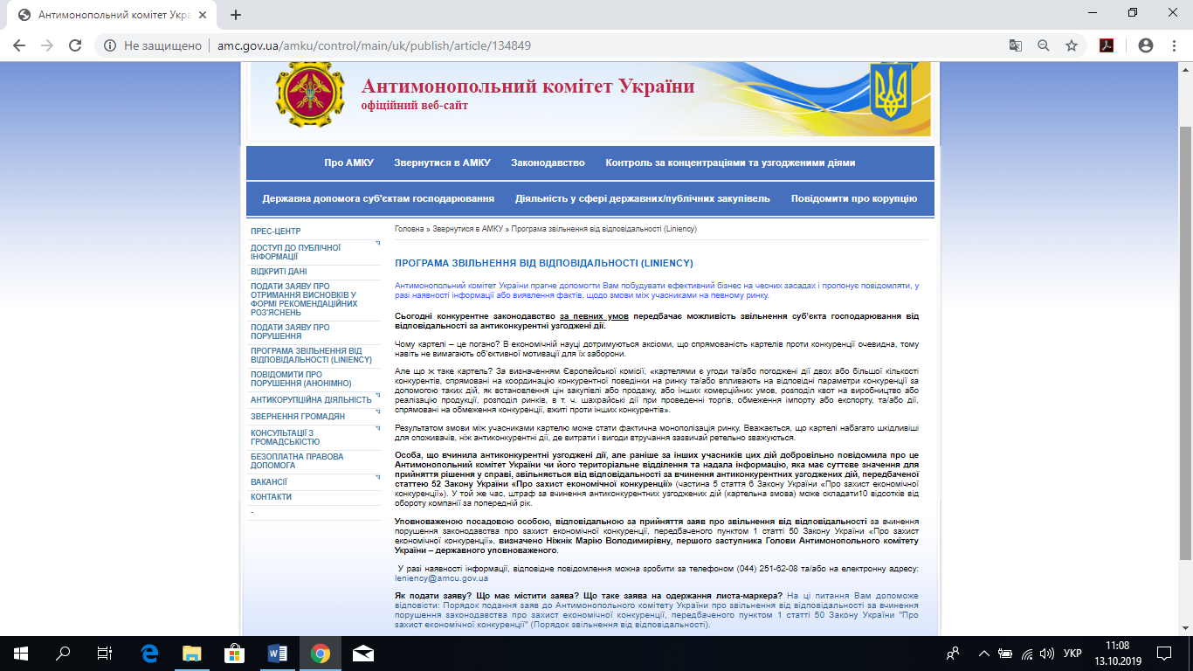
ПОНЯТІЙНИЙ АПАРАТ ПРОЦЕДУРИ ВРЕГУЛЮВАННЯ
ЗАЯВА НА ОДЕРЖАННЯ ЛИСТА-МАРКЕРА
заява особи (юридичної або фізичної) - учасника антиконкурентних узгоджених дій про звільнення від відповідальності, якою особа заявляє про наявність антиконкурентних узгоджених дій і бере на себе зобов’язання в узгоджений з Комітетом строк надати Комітету інформацію, що матиме суттєве значення для прийняття рішення у справі

ЗАЯВНИК
особа (юридична або фізична) - учасник антиконкурентних узгоджених дій, яка звернулася до Комітету із заявою про звільнення від відповідальності або із заявою на одержання листа-маркера, або представник такої особи

ЛИСТ - МАРКЕР
лист Комітету, який підтверджує першість звернення заявника до Комітету про звільнення від відповідальності

ОСОБА, ЩО ЗАБЕЗПЕЧУВАЛА КЕРІВНИЦТВО АНТИКОНКУРЕН-ТНИМИ УЗГОДЖЕНИМИ ДІЯМИ
особа, яка безпосередньо ініціювала, керувала чи давала вказівки щодо дій, які необхідно вчинити для узгодження конкурентної поведінки, та/або контролювала їх виконання, та/або вчиняла дії, спрямовані на примушування суб’єктів господарювання до участі в них

Процедура врегулювання застосовується у разі:
якщо суб’єктами господарювання вчинені анти- конкурентні узгоджені дії
особа, що вчинила антиконкурентні узгоджені дії, раніше за інших учасників цих дій добровільно повідомила про це Антимонопольний комітет України чи його територіальне відділення та надала інформацію, яка має суттєве значення для справи

РЕЗУЛЬТАТ

ПОВНЕ ЗВІЛЬНЕННЯ ВІД ВІДПОВІДАЛЬНОСТІ

ДОВІДКА
Відповідно до частини 2 статті 52 Закону України «Про захист економічної конкуренції» за вчинення антиконкурентних узгоджених дій передбачена відповідальність у вигляді штрафу у розмірі до десяти відсотків доходу (виручки) суб’єкта господарювання від реалізації продукції (товарів, робіт, послуг) за останній звітний рік, що передував року, в якому накладається штраф.

Особа, що вчинила антиконкурентні узгоджені дії, звільняється від відповідальності за одночасної наявності таких умов:
раніше за інших учасників антиконкурентних узгоджених дій добровільно повідомила про свою участь в антиконкурентних узгоджених діях
Особа вважається такою, що добровільно повідомила про свою участь в антиконкурентних узгоджених діях, якщо вона за власною ініціативою звернулася до Комітету до дати складання подання з попередніми висновками у справі в порядку, передбаченому Правилами розгляду справ, із заявою про звільнення від відповідальності за вчинення антиконкурентних узгоджених дій або із заявою на одержання листа-маркера
надала інформацію, що має суттєве значення для прийняття рішення у справі
Інформацією, що має суттєве значення для прийняття рішення у справі, вважається інформація, обсяг та зміст якої дозволяють довести порушення законодавства про захист економічної конкуренції у вигляді вчинення антиконкурентних узгоджених дій, зокрема, суттєве значення для прийняття рішення у справі має інформація про:
протоколи спільних зустрічей, які підтверджують погоджену конкурентну поведінку
докази на паперових чи інших носіях інформації
Особа вважається такою, що раніше за інших учасників антиконкурентних узгоджених дій добровільно повідомила про свою участь у них, якщо на момент подання заяви про звільнення від відповідальності або заяви на одержання листа-маркера в Комітеті відсутні або заява іншої особи про звільнення від відповідальності за участь у цих самих антиконкурентних узгоджених діях, або заява на одержання листа-маркера за участь у цих самих антиконкурентних узгоджених діях
склад учасників анти- конкурентних узгоджених дій
наявність та зміст угод, нотаток, записок, листування

Вважається, що заявник вжив усіх заходів, спрямованих на надання всіх доказів або інформації стосовно антиконкурентних узгоджених дій, якщо він:
1
у встановлені Антимонопольним комітетом України строки надає всю інформацію та докази щодо антиконкурентних узгоджених дій, які перебувають у його розпорядженні
2
не знищує, не фальсифікує та не приховує інформацію або докази щодо антиконкурентних узгоджених дій
3
співпрацює з Антимонопольним комітетом України під час розслідування відповідної справи про порушення законодавства про захист економічної конкуренції

ОСОБА, ЯКА ВЧИНИЛА АНТИКОНКУРЕНТНІ УЗГОДЖЕНІ ДІЇ НЕ МОЖЕ БУТИ ЗВІЛЬНЕНА ВІД ВІДПОВІДАЛЬНОСТІ, ЯКЩО ВОНА:

не вжила ефективних заходів стосовно припинення нею антиконкурентних узгоджених дій після повідомлення про них Антимонопольному комітету України

була ініціатором чи забезпечувала керівництво антиконкурентними узгодженими діями

не надала всіх доказів або інформації стосовно вчинення нею порушення, про які їй було відомо та які вона могла безперешкодно отримати

ПОДАННЯ ЗАЯВИ ПРО ЗВІЛЬНЕННЯ ВІД ВІДПОВІДАЛЬНОСТІ
Юридична або фізична особа - учасник антиконкурентних узгоджених дій, що має намір отримати звільнення від відповідальності за вчинення порушення законодавства про захист економічної конкуренції, передбаченого пунктом 1 статті 50 Закону України «Про захист економічної конкуренції», має право звернутися до Антимонопольного комітету України із заявою про звільнення від відповідальності
ЗАЯВА ПОДАЄТЬСЯ ЗАЯВНИКОМ:
ОСОБИСТО
ЧЕРЕЗ ПРЕДСТАВНИКА
Заява вручається заявником особисто або його представником уповноваженій посадовій особі Антимонопольного комітету України, відповідальній за прийняття заяв про звільнення від відповідальності
Дата та час одержання заяви про звільнення від відповідальності та перелік доданих до неї документів фіксуються уповноваженою посадовою особою Комітету в протоколі, який підписується нею та заявником. Копія протоколу одразу надається заявнику
У разі наявності клопотання заявника протягом одного робочого дня з дня видачі протоколу уповноважена посадова особа Антимонопольного комітету України надає заявнику лист - додаток до протоколу із зазначенням відомостей про наявність чи відсутність в органах Антимонопольного комітету України розпочатої справи про відповідне порушення законодавства про захист економічної конкуренції або наявність виданого відповідного листа-маркера

ЗАЯВА ПРО ЗВІЛЬНЕННЯ ВІД ВІДПОВІДАЛЬНОСТІ ПОВИННА МІСТИТИ:
повне найменування/прізвище, ім’я, по батькові, місцезнаходження/ місце проживання та інші реквізити заявника
1
інформацію про всіх відомих йому учасників антиконкурентних узгоджених дій
2
час, з якого заявник брав участь в антиконкурентних узгоджених діях
3
детальний опис антиконкурентних узгоджених дій
4
інформацію, що може підтверджувати антиконкурентні узгоджені дії
5
інформацію та пояснення щодо своєї участі в антиконкурентних узгоджених діях
6
перелік документів, що додаються до заяви
7

ІНФОРМАЦІЯ ПРО ВІДОМИХ УЧАСНИКІВ АНТИКОНКУРЕНТНИХ УЗГОДЖЕНИХ ДІЙ ПОВИННА МІСТИТИ:
повні найменування/прізвища, імена, по батькові, місцезнаходження/місця проживання всіх суб’єктів господарювання - учасників антиконкурентних узгоджених дій
прізвища, імена, по батькові, контактні телефони та місця проживання посадових осіб суб’єктів господарювання - учасників антиконкурентних узгоджених дій

прізвища, імена, по батькові, контактні телефони та місця проживання осіб, які вступали в контакти щодо узгодження дій

ДЕТАЛЬНИЙ ОПИС АНТИКОНКУРЕНТНИХ УЗГОДЖЕНИХ ДІЙ ПОВИНЕН МІСТИТИ, ЗОКРЕМА, ІНФОРМАЦІЮ ПРО:
зміст антиконкурентних узгоджених дій (встановлення цін, розподіл ринку тощо)
товари (послуги), щодо яких узгоджується поведінка
мету антиконкурентних узгоджених дій
дати, місця та форми контактів, спрямованих на узгодження конкурентної поведінки, та осіб, які вступали в ці контакти
географічні межі поширення антиконкурентних узгоджених дій
дії учасників антиконкурентних узгоджених дій, завдяки яким відбулось чи могло відбутися узгодження конкурентної поведінки
Крім того, заявник має надати іншу інформацію, що йому відома і яка підтверджує наявність антиконкурентних узгоджених дій.

ІНФОРМАЦІЄЮ, ЩО МОЖЕ ПІДТВЕРДЖУВАТИ АНТИКОНКУРЕНТНІ УЗГОДЖЕНІ ДІЇ, МОЖУТЬ БУТИ:
нотатки
угоди
інші носії інформації, які підтверджують наявність узгодженої поведінки
записи
(у тому числі аудіо- чи відеозаписи)
документи в електронному вигляді
(у тому числі повідомлення електронної пошти)
листи
паперові документи

ЗАЯВА НА ОТРИМАННЯ ЛИСТА-МАРКЕРА ПОВИННА ВІПОВІДАТИ ТАКИМ ВИМОГАМ:
подається в письмовій формі
заява повинна містити:
повне найменування/прізвище, ім’я, по батькові, місцезнаходження/ місце проживання та інші реквізити заявника
інформацію про всіх відомих йому учасників антиконкурентних узгоджених дій
час, з якого заявник брав участь в антиконкурентних узгоджених діях
інформацію та пояснення щодо своєї участі в антиконкурентних узгоджених діях, зокрема щодо відсутності обставин
перелік документів, що додаються до заяви
Заявник може надати також іншу інформацію, якою він володіє, але якої недостатньо для подання заяви про звільнення від відповідальності.

ЛИСТ-МАРКЕР

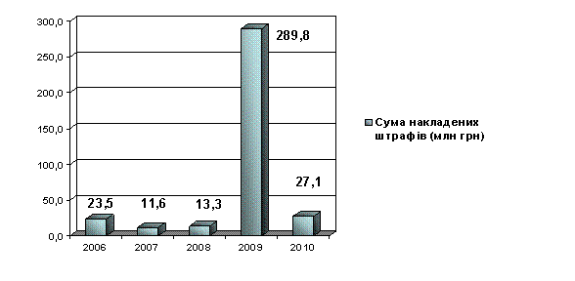
2015 2016 2017 2018 2019

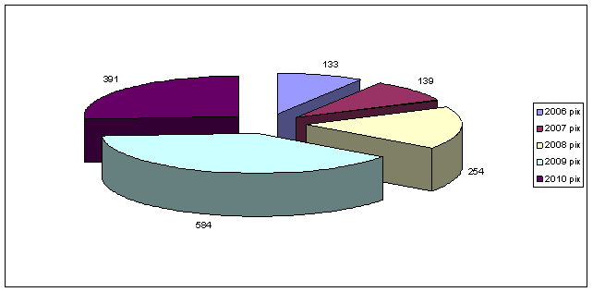

133 - 2014 р., 139 – 2015 р., 254 – 2016 р., 391 – 2017 р., 584 – 2018 р.

Кількість припинених антиконкурентних узгоджених дій в Україні протягом 5 останніх років
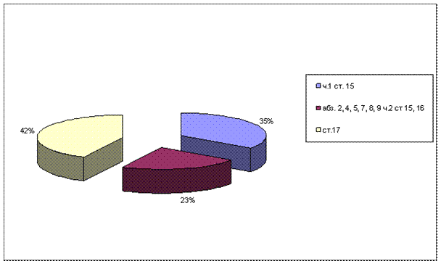

Структура порушень у вигляді антиконкурентних дій органів влади, органів місцевого самоврядування, органів адміністративно-господарського управління та контролю у 2018 році, %
2.3. Особливості застосування програми «Leniency» під час розгляду справ про картелі за законодавством зарубіжних країн.

ПРОЦЕДУРА ВРЕГУЛЮВАННЯ (LENIENCY)
Зміст процедури врегулювання («leniency») полягає в повному або частковому звільненні від покарання одного або кількох учасників картелю за умови, якщо вони співпрацюють із конкурентним відомством протягом терміну розслідування, а також сприяють припиненню порушення з боку картелю

Її головною функцією є дестабілізація діяльності картелів, які наразі існують, та здійснення перепон іншим потенційним правопорушникам, які можуть вдатися до картельних домовленостей

Ефективність в досягненні цілей процедури досягається за умови прозорості врегулювання, передбачуваності при застосуванні конкурентним відомством цієї процедури та очевидності вигоди для відповідачів в результаті такого врегулювання
Основною метою цієї процедури є намагання мотивувати учасників ринку добровільно повідомляти антимонопольний орган про вчинені порушення і тим самим полегшувати його завдання з виявлення картелів.

2005 р.
Ісландія
2006 р.
Німеччина
2007 р.
Італія
Іспанія
2003 р.
Індія
Чехія
Словаччина
ЧАСОВІ МЕЖІ ЗАПРОВАДЖЕННЯ ПРОЦЕДУРИ ВРЕГУЛЮВАННЯ В ЗАРУБІЖНИХ КРАЇНАХ
1976 р.
США
1999 р.
Бельгія
2002 р.
Франція
Ірландія
Швеція
Великобританія
Нідерланди
Швейцарія
Норвегія

2004 р.

ПРОЦЕДУРА LENIENCY СТВОРЮЄ ТАКІ СТИМУЛИ ДЛЯ УЧАСНИКІВ КАРТЕЛЮ:
Ефект «гонки в зал суду» («race to the courthouse» effect) – намагання раніше за інших учасників картелю звернутися до антимонопольного органу з зізнанням для того, щоб максимально зменшити розмір покарання
Ефект «амністія всього картеля» («cartel amnesty» effect) – загальне зниження очікуваного розміру покарання за рахунок того, що кожен з учасників картелю знає про можливість отримати амністію
Ефект «амністії порушника» («deviator amnesty» effect) – стимул у фірми-порушника скористатися процедурою врегулювання і розповісти про інших учасників картелю з метою звільнення, з однієї сторони, від санкцій держави, з іншої сторони, від санкцій, які можуть накласти учасники картелю за порушення умов їх змови
Ефект використання процедури врегулювання як інструменту покарання учасника картелю – якщо учасник картелю махлює з цінами, то інші учасника картелю можуть покарати його шляхом повернення до некооперативної стратегії та шляхом доноса

ПРОЦЕДУРА LENIENCY СТВОРЮЄ ТАКІ СТИМУЛИ ДЛЯ УЧАСНИКІВ КАРТЕЛЮ:
Ефект використання процедури врегулювання як інструменту конкурентної боротьби – заманювання конкурента в картельну змову, щоб за допомогою процедури врегулювання змусити конкурента нести повну відповідальність
Ефект використання процедури врегулювання як інструменту конкурентної боротьби – заманювання конкурента в картельну змову, щоб за допомогою процедури врегулювання змусити конкурента нести повну відповідальність
Ефект «кинутої кістки» - ефект виникає тоді, коли фірма приймає участь в різних картелях на різних ринках і їй вигідно зізнатися в картелі, який не приніс бажаного результату, з метою відволікання уваги антимонопольного органу від розслідування успішного картелю
Ефект «вимітання сміття» - ефект виникає, коли фірми починають використовувати процедуру врегулювання як засіб звільнення від покарання під час виходу з картелів, які є неуспішними.

СТРУКТУРНІ АЛЬТЕРНАТИВИ ПОБУДОВИ ПРОЦЕДУРИ ВРЕГУЛЮВАННЯ
надання учасникам картелю, які зізналися у змові, повного або часткового звільнення від покарання
надання амністії тільки першому учаснику картелю, який зізнався у змові, або всім учасникам картелю
надання можливості користуватися процедурою врегулювання до початку розслідування та до або після
чи сплачувати винагороду за зізнання
обмежувати чи ні можливість отримання амністії для лідера чи ініціатора картельної змови
обмежувати чи ні можливість отримання амністії для фірми, яка приймає участь у різних картельних змовах

ЯСКРАВИЙ ПРИКЛАД КАРТЕЛЬНОЇ ЗМОВИ ВИРОБНИКІВ ВАНТАЖНИХ АВТОМОБІЛІВ ТА ЇЇ РОЗКРИТТЯ ЗА ДОПОМОГОЮ ПРОЦЕДУРИ LENIENCY
У картелі брали участь такі виробники:

За рахунок застосування процедури leniency виробникам було:
  ”
Звільнено від покарання (можливий штраф – 1,2 млн євро)
Штраф зменшено на 30%
Штраф зменшено на 40%

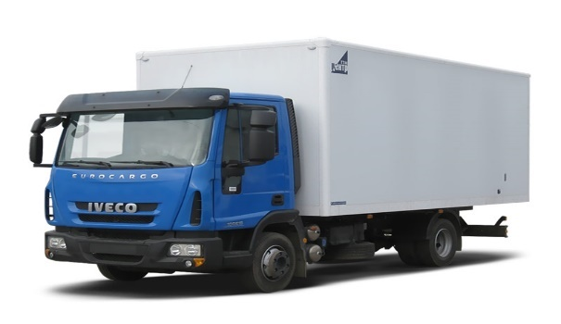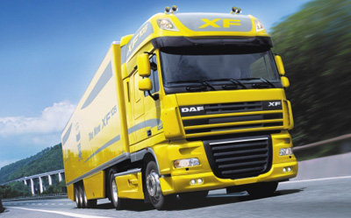
Штраф зменшено на 10%
Штраф зменшено на 10%

ДІЯЛЬНІСТЬ ЄВРОПЕЙСЬКОЇ КОМІСІЇ ПО БОРОТЬБІ З КАРТЕЛЬНИМИ ЗМОВАМИ

Покарання для компаній, які порушують правила конкуренції,
можуть бути украй серйозними.

Зокрема, за картельні порушення найбільший штраф, який наклала Європейська комісія на усіх членів єдиного
картелю, становив 1,383 млрд євро

Відповідачами були:

Британська Pilkington

Французька група компаній Saint-Gobain
Японська фірма Asahi Glass Company

Бельгійська Soliver

У червні 2006 р. Європейська комісія переглянула свої керівні принципи для встановлення штрафів у справах про порушення правил конкуренції.
Вони призвели до того, що штрафи за участь у картелях стали значно вищими, ніж були до цього.

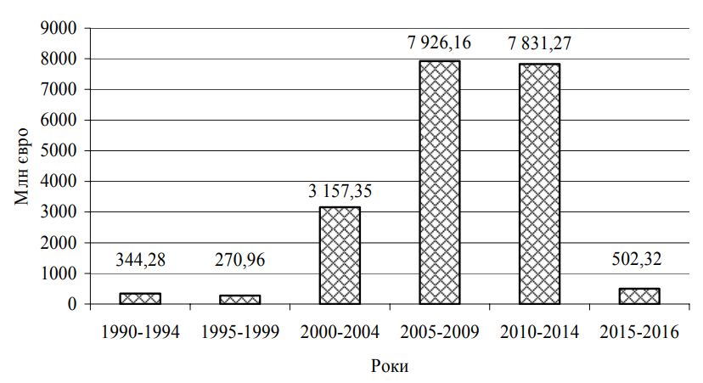
Штрафи, накладені Європейською комісією за участь у картелях протягом 1990-2016 рр.

ДІЯЛЬНІСТЬ ЄВРОПЕЙСЬКОЇ КОМІСІЇ ПО ЗАСТОСУВАННЮ ПРОЦЕДУРИ ВРЕГУЛЮВАННЯ
Комісія проводить політику пом’якшення відповідальності, у межах якої компанії надають інформацію про картель, в якому вони брали участь, в обмін на отримання повного або часткового імунітету від штрафів.
Для того, щоб отримати повний імунітет, компанія, яка брала участь у картелі, має першою поінформувати Комісію про наявний картель, надавши достатньо інформації, яка дозволила б Комісії розпочати перевірку
у приміщеннях підприємств, що входять до картелю.
Компанії, які беруть участь у картелях, мають обмежену
можливість зменшити суму накладеного штрафу.

Якщо Комісія в своєму розпорядженні уже володіє повною інформацією для проведення перевірки або така перевірка уже була проведена, компанія, яка брала участь у картелі, має надати докази, які дали б змогу Комісії довести порушення картельної змови. Компанія також має повністю співпрацювати з Комісією протягом всієї процедури розслідування, надавати Комісії усі нововиявлені докази для негайного припинення картелю. Під співпрацею з Комісією мають на увазі, що компанії заборонено повідомляти про існування та зміст її повідомлення про участь у картелі будь-якій іншій компанії. У разі недотримання такої вимоги компанія не зможе мати наданий імунітет. Компанії, які не повідомили першими про картель, мають змогу зменшити майбутній штраф у разі, якщо вони нададуть докази, які представляють «значну додану вартість» до наявної в розпорядженні Комісії інформації та припинять свою участь у картелі. Доказ у вигляді «значної доданої вартості» вважають таким для Комісії, якщо він зможе посилити здатність Комісії довести порушення картельної змови.

Першій компанії, яка відповідатиме таким умовам, надають знижку у розмірі від 30 до 50 % суми накладеного штрафу, другій – 20–30 %, наступним компаніям – до 20 %.

ДОСВІД НІМЕЧЧИНИ У ЗАСТОСУВАННІ ПРОЦЕДУРИ LENIENCY
Федеральний картельний офіс Німеччини демонструє значні результати в питаннях захисту конкуренції.

Зокрема, 2006 р. було переглянуто процедуру «Ліненсі»

Відповідно до неї штраф за вчинене порушення може бути зменшений до 50 %.

З моменту перегляду процедури кількість справ, в яких наявні повідомлення про участь у картелі, з кожним роком зростає

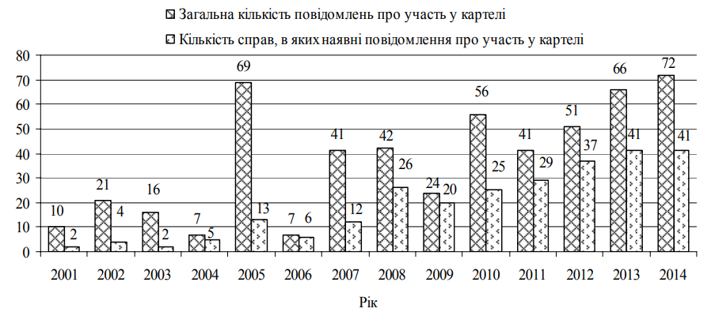
Кількість повідомлень про участь у картелях, які були надані Федеральному картельному офісу Німеччини в межах процедури leniency за 2001-2014 рр.

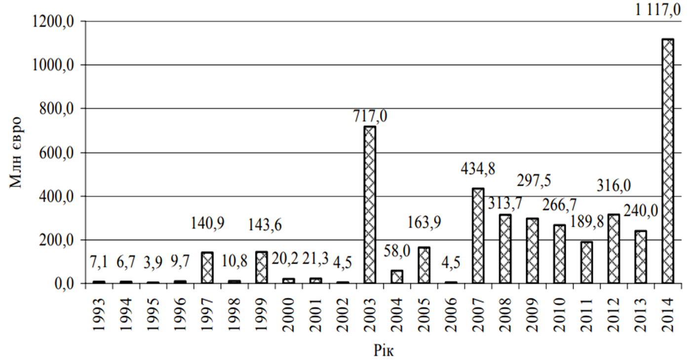
Штрафи, накладені Федеральним картельним офісом Німеччини, протягом 1993-2014 рр.

ДОСВІД КАНАДИ У ЗАСТОСУВАННІ ПРОЦЕДУРИ LENIENCY

Діяльність картелів у Канаді заборонив Закон «Про конкуренцію»

Зокрема, стаття 47 Закону визнає картель кримінальним злочином, відповідальність за який є накладення штрафу, установленого на розсуд суду та/або позбавлення волі на строк до 14 років.

У Канадському бюро конкуренції діють подібні програми, як у німецькому відомстві:

За допомогою процедури «Ліненсі» в Канаді розкривається більше 70% картелів
ініціатива інформування
програма імунітету
процедура «Ліненсі»

конфіденційний бюлетень
програма дотримання бізнесом Закону «Про конкуренцію»

ДОСВІД АВСТРАЛІЇ У ЗАСТОСУВАННІ ПРОЦЕДУРИ LENIENCY

Уповноважений орган по боротьбі з картелями – Комісія з розкриття антимонопольних справ
Австралійське законодавство про конкуренцію та споживачів з 2009 р. за окремі злочини, у тому числі за участь у картелі, передбачає кримінальну відповідальність шляхом позбавлення волі на строк до 10 років

Нещодавно Комісія з розкриття антимонопольних справ розкрила картель Renegade Gas і Speed-E-Gas (порушення газових компаній полягало у змові постачати газові балони споживачам їхнього конкурента за ціною, яка спонукала споживачів відмовитися від свого постачальника).
Федеральний суд Австралії наклав штраф у розмірі понад 8 млн дол. США. Суд також встановив для компаній програму дотримання Закону про конкуренцію та споживачів (у разі невиконання цієї програми порушників може бути позбавлено волі на строк до 12 місяців), відшкодування витрат Комісії з розкриття антимонопольних справ а суму 600 тис. дол. США та порушив проти компаній кримінальну справу.

!
Процедура «Ліненсі» передбачає звільнення від відповідальності лише першого суб’єкта господарювання-учасника картелю, який виявить бажання співпрацювати з Комісією з розкриття антимонопольних справ.
При цьому, другий суб’єкт -учасник картелю, який звернувся до Комісії з розкриття антимонопольних справ, має можливість зменшити розмір штрафу на 25%.

СІНГАПУР

Особливості застосування процедури «Ліненсі» у Сінгапурі:
АНТИМОНОПОЛЬНИЙ ОРГАН – Сінгапурська комісія по боротьбі з картелями

У Сінгапурі майже 90% картельних справ розслідується за допомогою процедури «Ліненсі».
Учасник картелю, який першим повідомив Комісію з питань конкуренції Сінгапуру про його існування, отримує повний імунітет від фінансових санкцій за умови надання повної інформації та матеріалів, які пов’язані з картелем, а також безперервної далі співпраці з Комісією та утримання від подальшої участі у картелі.

Іншим інформаторам фінансові санкції можуть бути знижено до 50 %

З кожним роком учасники картелів охочіше залучаються до процедури «Ліненсі», оскільки розуміють, що їм вигідніше надати докази своєї участі у картелі, ніж сплачувати штрафи у повному розмірі.
Крім того, влада країни веде активну популяризацію даної процедури, як ефективного методу боротьби з картельними змовами.

СПОЛУЧЕНІ ШТАТИ АМЕРИКИ

Протягом 2018 р. Підрозділ розглянув 50 картельних справ із загальним розміром накладених штрафів на суму 1,02 млрд дол. США

Розслідування картелів у Сполучених Штатах Америки проводить антимонопольний підрозділ Міністерства юстиції США разом із Федеральним бюро розслідувань, залучаючи до участі сектор з боротьби із шахрайством, підрозділ цивільного захисту, відділ суспільної цілісності, управління з міжнародних зв’язків, сектор з конфіскації активів і боротьби з відмиванням грошей.

Очевидний прогрес антимонопольного підрозділу Міністерства юстиції США у виявленні та розслідуванні картелів можна простежити з моменту зміни підходів та стратегії, що їх здійснювали впродовж останніх двох десятиліть. На початку 1990-х років, визнаючи ту шкоду, яку картелі завдають американським компаніям та споживачам, Підрозділ відніс розслідування картелів до головних пріоритетів.

Тож 10 серпня 1993 р. було прийнято корпоративну програму «Ліненсі», відому також як корпоративну амністію або корпоративну політику імунітету.

У 1994 р. антимонопольний підрозділ Міністерства юстиції США окремо затвердив також програму «Ліненсі» для фізичних осіб.
Згідно із корпоративною програмою «Ліненсі» 1993 р. суб’єкт господарювання має відповідати шести умовам «Виду А пом’якшення» (перед початком розслідування). Якщо усі шість умов не дотримано, суб’єкт господарювання може далі відповідати умовам «Виду Б пом’якшення» (суб’єкт господарювання заявився першим, розслідування уже почалося, але немає очевидних доказів для доведення порушення).

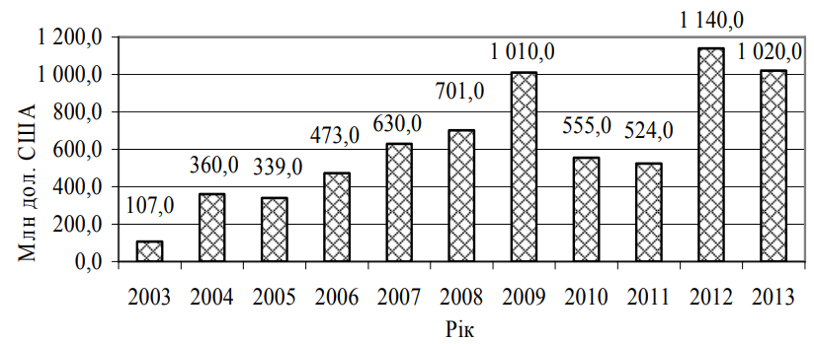
2008 2009 2010 2011 2012 2013 2014 2015 2016 2017 2018
Штрафи, накладені антимонопольним підрозділом Міністерства юстиції США, за участь у картелях
протягом 2008-2018 рр.

СЕРВІС АНОНІМНИХ ПОВІДОМЛЕНЬ

1
В Європейському союзі запроваджено новий сервіс анонімних повідомлень (anonymous whistleblower tool), який надає можливість анонімно повідомити про картельні змови та інші види узгоджених дій.

2
Єврокомісія позиціонує новий сервіс як доповнення до вже діючої процедури звільнення від відповідальності за узгоджені дії leniency.

3
Принципова відмінність – якщо процедура leniency була створена для юридичних осіб, то сервіс анонімного повідомлення дозволить звертатись до антимонопольного регулятора фізичним особам, які володіють інформацією про порушення антимонопольного законодавства.

4
Тобто, Єврокомісія розраховує отримувати інформацію про порушення антимонопольного законодавства не лише від керівництва компаній-порушників, а й від працівників нижчого рівня.

Більше того, очікується, що здебільшого така інформація надходитиме від працівників підприємств, які беруть участь у змові.

Саме тому цілком логічним є надання можливості повідомлення про порушення в анонімній формі – задля гарантування безпеки такого працівника.

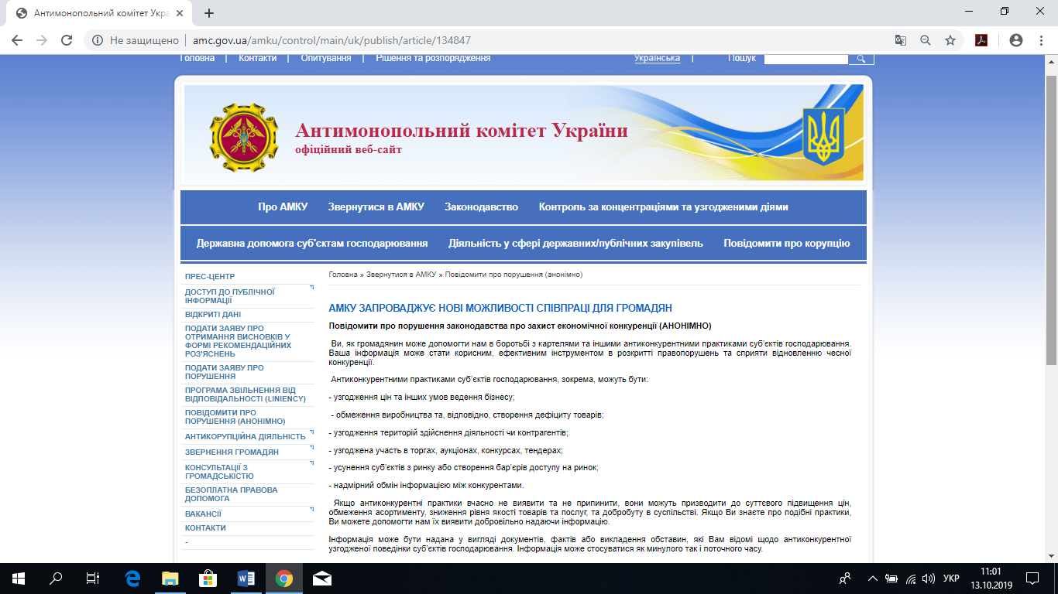

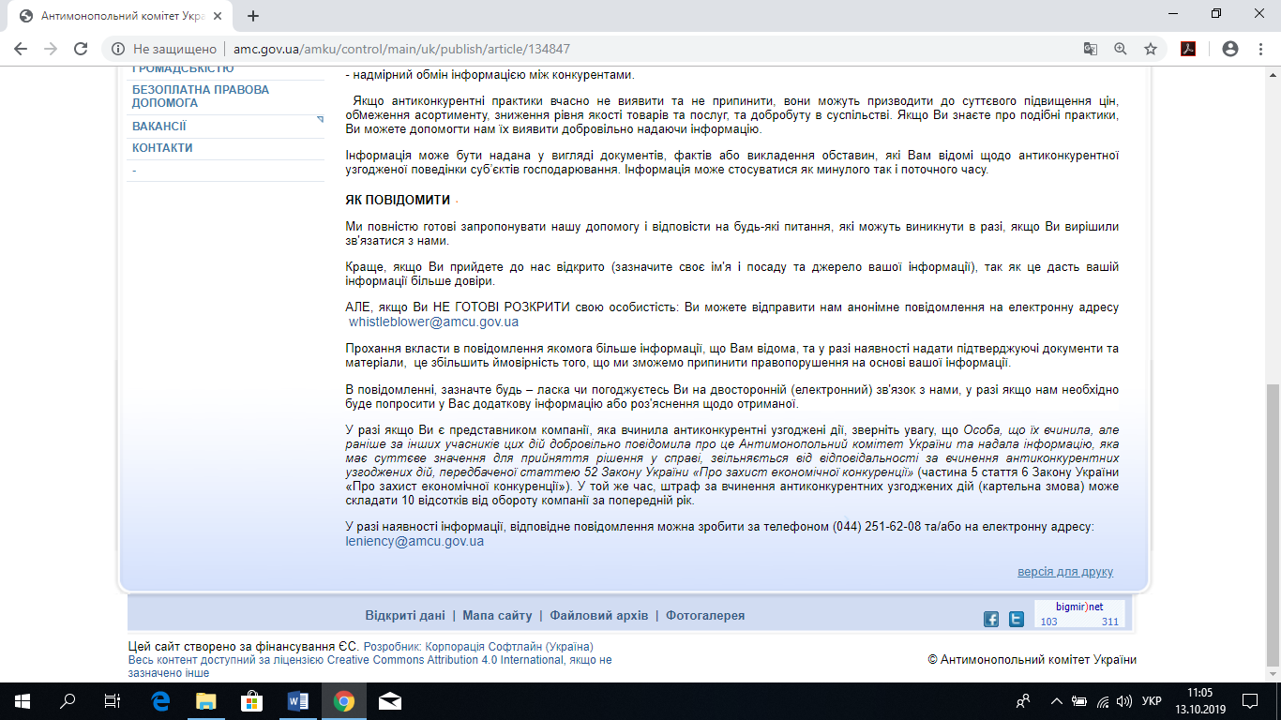
ВИСНОВКИ

В процесі комплексного аналізу застосування правового інституту – процедури врегулювання у справах про антиконкурентні узгоджені дії, проведеного в межах кваліфікаційної роботи, на основі аналізу законодавства зарубіжних країн, чинного законодавства України і практики його реалізації, теоретичного осмислення ряду наукових праць, сформульовано ряд висновків, пропозицій і рекомендацій, спрямованих на удосконалення чинного галузевого законодавства в досліджуваній сфері.
- Серед найнебезпечніших порушень конкурентного законодавства у всьому світі вважаються картельні змови, які являють собою домовленості між суб’єктами господарювання з приводу встановлення цін або певних обмежень щодо інших суб’єктів господарювання, що призвели або можуть призвести до недопущення, усунення чи обмеження конкуренції, або ущемлення інтересів інших суб’єктів господарювання чи споживачів.

Антимонопольне законодавство України зміст поняття «картельні змови» розкриває через поняття «антиконкурентні узгоджені дії». Відповідно до ч.1 ст. 6 Закону України «Про захист економічної конкуренції» антиконкурентними узгодженими діями є узгоджені дії, які призвели чи можуть призвести до недопущення, усунення чи обмеження конкуренції.
- Як свідчить зарубіжна та вітчизняна конкурентна практика боротьби з картелями або антиконкурентними узгодженими діями носить постійний характер, а у світі панує думка, що боротьба зі «злісними картелями», як і вироблення самих інструментів такої боротьби, повинна бути пріоритетним завданням правозастосовних органів. Одним з ефективних правових інструментів боротьби та попередження створення картелів у багатьох країнах є застосування жорстких санкцій до порушників. Українське антимонопольне законодавство передбачає доволі великі штрафи за антиконкурентні узгоджені дії, які складають до 10 % доходу (виручки) суб’єкта господарювання від реалізації продукції за попередній фінансовий рік), але все ж таки застосування таких великих штрафів ще не вирішує проблеми боротьби зі змовами, і тим паче процесуальні питання розслідування таких дій.
- Аналіз правозастосовної світової практики у сфері захисту конкуренції дозволяє побачити, що поряд із застосуванням жорстоких санкцій ефективним правовим інструментом розслідування діяльності картелів у Європі та США стала процедура врегулювання («leniency»). За статистичними даними за допомогою цієї процедури розкривається близько 80% картельних змов.

Сутність цієї процедури полягає в повному або частковому звільненні від покарання одного або кількох учасників картелю за умови, якщо вони співпрацюють із конкурентним відомством протягом терміну розслідування, а також сприяють припиненню порушення з боку картелю.
- Відзначимо, що в українському антимонопольному законодавстві процедура врегулювання запроваджена лише частково.

Юридичною підставою для застосування процедури «leniency» в Україні є ч. 5 ст. 6 Закону України «Про захист економічної конкуренції», в якій зазначено, що особа, яка вчинила антиконкурентні узгоджені дії, але раніше за інших учасників цих дій добровільно повідомила про це Антимонопольний комітет України чи його територіальне відділення та надала інформацію, яка має суттєве значення для прийняття рішення у справі, звільняється від відповідальності за вчинення антиконкурентних узгоджених дій» (тобто штрафу).

Процедура звільнення суб’єктів господарювання від відповідальності за участь у антиконкурентних узгоджених діях задекларована у Порядку подання до Антимонопольного комітету України заяв про звільнення від відповідальності за вчинення порушення законодавства про захист економічної конкуренції.
Варто зазначити, що частково імплементована в національне антимонопольне законодавство процедура leniency, яка в зарубіжних країнах демонструє гарні результати, в Україні не є ефективною. Українські суб’єкти господарювання, піклуючись про власний імідж (серед інших учасників картельної змови), не бажають повідомляти Антимонопольному комітету України про участь в антиконкурентних узгоджених діях.
І саме тому частково запроваджена процедура leniency в Україні замість того, щоб бути реальним важелем впливу на суб’єктів господарювання, носить чисто формальний характер та не стимулює досягнення гарних результатів.
- Для вирішення цієї ситуації, на нашу думку, необхідно вдосконалити вітчизняне антимонопольне законодавство шляхом передбачення дієвих механізмів боротьби з картелями. Тому досвід зарубіжних країн може стати в нагоді щодо доопрацювання існуючої нормативної бази, яка поки що не дає бажаного результату.
Нагадаємо, що за українським антимонопольним законодавством процедура врегулювання передбачає лише повне звільнення від відповідальності за антиконкурентні узгоджені дії суб’єктів господарювання учасника цих дій, який першим звернувся до Антимонопольного комітету України. Часткове звільнення від відповідальності (наприклад, у вигляді зменшення розміру штрафу у зв’язку з наявністю пом’якшувальних обставин) не передбачено.
Саме тому, на нашу думку, необхідно передбачити в національному законодавстві випадки зменшення покарання. Зокрема, за аналогією до європейського законодавства передбачити, крім повного звільнення від відповідальності першого заявника, часткове звільнення другого, третього та наступних заявників, за умови надання ними доказів, що мають суттєве значення для розгляду справи.
- Варто зазначити, що процедура врегулювання в Україні не знайшла належного висвітлення ні в засобах масової інформації, ні в наукових працях вчених, ні в роботі Антимонопольного комітету України. Через мало- поінформованість суб’єкти господарювання-учасники антиконкурентних узгоджених дій не вдаються до процедури leniency, що призводить до негативних результатів її роботи.
Крім того, бракує і пояснювальних матеріалів, які б давали відповіді на численні питання, що виникають. Також, на нашу думку, наступним кроком має бути вжиття численних заходів з розробки методичних матеріалів та популяризації серед суб’єктів господарювання існуючих можливостей пом’якшення відповідальності за вчинені антиконкурентні узгоджені дії.
- Світова спільнота безперервно удосконалює заходи, спрямовані на боротьбу з картелями. Яскравим прикладом є запровадження Європейською комісією у 2017 році нового сервісу анонімних повідомлень (anonymous whistleblower tool) про можливі картельні змови та інші види узгоджених дій. Цей сервіс є доповненням до вже діючої процедури leniency.
Принциповою відмінністю нового доповнення є те, що на відміну від процедури leniency, яка була створена для юридичних осіб, сервісом анонімних повідомлень можуть користуватися фізичні особи, у яких є інформація про порушення антимонопольного законодавства.
Зазначена система анонімних повідомлень є інноваційною, оскільки забезпечує повну анонімність. Управління платформою, через яку відправляються повідомлення, здійснюється незалежною компанією. Статистичні дані вказують на дієвість запровадженої системи анонімних повідомлень, тому що Європейська комісія стверджує про збільшення розкриття картельних змов на 15% в межах своєї юрисдикції.
В Україні хоча і існує можливість надіслання Антимонопольному комітету України анонімних повідомлень про порушення законодавства про захист економічної конкуренції, проте вона не є дієвим інструментом у боротьбі з економічними порушеннями.
Причиною цього є те, що особи, які хоча і мають намір повідомити про економічне правопорушення, не роблять цього через можливість бути викритими.
У зв’язку з цим, на нашу думку, доцільно було б разом з вдосконаленням існуючої процедури врегулювання за аналогією з європейськими країнами запровадити сервіс анонімних повідомлень, який би гарантував повну анонімність особі-заявнику, як в Європейському Союзі.

ПЕРЕЛІК використаних джерел

- Азоев Г. Л. Конкуренция: анализ, стратегя и практика: учебное пособие. Москва: Центр экономики и маркетинга, 1996. – 264 с.
- Алексеев С. С. Общая теория права: учебное пособие. Москва: Юридическая литература, 1982.- 360 с.
- Антимонопольно-конкурентна політика. Юридична практика. 2015. № 34. С. 45-47.
- Бакалінська О. О. Антиконкурентні узгоджені дії у національному та зарубіжному законодавстві (порівняльний аналіз). Право України. 2010. № 2. C. 190–197 URL: http://www.nbuv.gov.ua/old_jrn/soc_gum/pruk/2010_2/24.pdf.
- Бакалінська О. О. Захист економічної конкуренції: організаційно-правові засади державного управління: автореф. дис. канд. юрид. наук:. Київ: Інститут держави і права ім. В.М.Корецького, 2003. 20 с.
- Бакалінська О. О. Конкурентне право: навчальний посібник. Київ: Київський національний торгівельно-економічний університет, 2010. 250 с.
- Бакалінська О. О. Конкурентне право : навч. посіб. Київ : КНТЕУ, 2009. 379 с.
- Бакалінська О. О. Особливості впровадження «програми пом’якшення відповідальності» у національному та зарубіжному законодавстві: порівняльний аналіз . Вісник Антимонопольного комітету України. 2008. № 3(30). С. 18–24.
- Бакалінська О. О. Питання застосування заходів адміністративного відповідальності до порушників конкурентного законодавства. Юридична література. 2003. № 19. С.149 -156.
- Безух О. В. Теоретичні проблеми правового регулювання відносин економічної конкуренції в Україні. Київ, 2013. 270 с.
- Бережний Я.В. Механізми поліпшення підприємницького клімату в процесі реалізації економічних реформ в Україні: навчальний посібник. Київ :
НІСД, 2013. 228 с.
- Бобович Є. Ф. Проблемні аспекти звільнення від відповідальності за порушення конкурентного законодавства України. Адміністративне право та процес. 2015. № 1(11). С. 80-85.
- Борисенко З. М. Основи конкурентної політики: підручник. Київ: Юридична література, 2004. 322 с.
- Борисенко З. М. Розслідування картельних змов в Україні. Правничий вісник Університету економіки та права «КРОК». 2009. №. 2. С. 19–26. URL: http://pravoznavec.com.ua/period/article/3287/%C7 (дата звернення: 28.08.2019).
- Борисенко З. М. Санкції за порушення конкурентного законодавства. Економічні науки. 2012. № 15. С. 9-13.
- Борсук Н. Я. Визначення розміру штрафу за порушення законодавства про захист економічної конкуренції. Науково-практична Інтернет-конференція. 2015. № 3. С. 45-52. URL: http://legalactivity.com.ua/index.php?option=com_content&view =article&id=1092%3A180915-14&catid=128%3A2-0915&Itemid=158&lang=en
- Валітов С. В. Конкурентне право України : навчальний посібник. Київ: Юрінком-Інтер, 2006. 432 с.
- Валуйська О. В. Конкуренція: сутність, форми, методи. URL: http://bibliofond.ru/view.aspx?id=825148 (дата звернення: 15.08.2019).
- Відсота Д. К. Ефективна компенсація. Юридична газета. 2015. № 44. С. 230-235. URL: http://yur-gazeta.com/publications/practice/antimonopolne-konkurentne-pravo/efektivna-kompensaciya-.html.
- Вознюк О. О. Процедура “Settlеment” застосовується лише у справах про картелі. Юридична газета online : усеукраїнське щотижневе професійне юридичне видання. 2016. №34-35. С. 47-50. URL: http://yur-gazeta.com/interview/-procedura-settlement-zastosovuetsya-lishe-u-spravah-pro-karteli.html
- Герасимова В. В. Захист прав та законних інтересів суб’єктів господарювання. Актуальна юриспруденція. 2013. № 67. С. 163—165.
- Горева Є. Ю. Особливості правового захисту конкуренції на націо-
нальному рівні. Управління правами інтелектуальної власності. 2011, № 11, с. 123-131.
- Договір про функціонування Європейського союзу. Консолідована версія. 25.03.1957 № 345. Дата оновлення: 30.03.2010. URL: https://zakon.rada.gov.ua/laws/show/994_b06 (дата звернення: 20.08.2019).
- Європейських виробників вантажівок оштрафували за картельну змову. URL: http://www. autoconsulting.com.ua/article.php?sid=39770/. (дата звернення: 19.08.2019).
- Журик Ю. В. Відповідальність у сфері економічної конкуренції: теоретичний аспект. Юридична Україна. 2014. № 3. – С. 51-54.
- Журик Ю. В. Розгляд Антимонопольним комітетом України справ про порушення законодавства про захист економічної конкуренції: автореф. дис. канд. юрид. наук: Київ: Інститут держави і права ім. В.М.Корецького, 2004. 21 с.
- Задихайло Д. В. Господарсько-правове забезпечення економічної політики держави: монографія. Харків: Юрайт, 2012. 456 с.
- Запорожець Ю. В. Економічна конкуренція : захист чи регулювання. Національний вісник. 2011. № 4. С. 24-29.
- Звіт Антимонопольного комітету України за 2018 рік. URL: http://www.amc.gov.ua/amku/doccatalog/document?id=95114&shema =main. (дата звернення: 22.08.2019).
- Зеленякін І. Г. Антимонопольне регулювання як особлива форма державного регулювання господарської діяльності в Україні. URL: http://www.tnu.in.ua/study/refs/d19/file88046.html. (дата звернення: 30.08.2019).
- Іваницька Н. А. Застосування конкурентного законодавства. Юридична практика. 2014. № 23. С. 23-31.
- Кантур К. С. Роль Антимонопольного комітету України в розвитку конкуренції . Теорія та практика державного управління. 2014. № 2 (45). С. 123-131.
- Кузьменко М. В. Нормативно-правове забезпечення порядку визна-
чення штрафів за антиконкурентні узгоджені дії суб’єктів господарювання: досвід Європейського Союзу та України. Часопис Київського університету права. 2011. № 2. С.9-15.
- Кулеха І. С. Бізнесменам, готовим «здати» партнерів в картельній змові, доведеться торгуватись із АМКУ 2012. URL: http://www.unn.com.ua/ uk/exclusive/952808-biznesmenam-gotovim-zdati-partneriv-v-kartelniy-zmovidovedetsya-torguvatis-iz-amku—yurist (дата звернення: 22.08.2019).
- Курепина Е. Ю. Ответственность за нарушение законодательства о защите экономичской конкуренции. Юридический вестник. 2014. № 3. С. 27-32.
- Коваленко І. В. Сучасні методи конкурентної боротьби у стратегії розвитку фірм. Європейські перспективи. 2013. № 11. С. 53-56.
- Комплексне порівняльно-правове дослідження відповідності законодавства України законодавству ЄС щодо протидії картельним змовам. URL: https:// voxukraine.org/uk/competition-law-and-policy-in-the-united (дата звернення: 25.08.2019).
- Конкуренція. Вісник Антимонопольного комітету України. 2014. № 1–2 (52–53). С. 14 – 19.
- Лагутін В.Д. Державне антимонопольне регулювання. URL: http://pidruchniki.com/91831/pravo/derzhavne_antimonopolne_regulyuvannya.
- Лукач І. П. Загальний огляд конкурентних правопорушень. Вісник Київського національного університету імені Тараса Шевченка. Юридичні науки. 2011. № 86. С. 52-55. URL: http://nbuv.gov.ua/UJRN/VKNU_Yur_2011_86_16.
- Лук’янець Д. Ю. Правова природа і особливості відповідальності за порушення законодавства про захист економічної конкуренції. Підприємство,
господарство і право. 2001. № 8. С. 78–80.
- Мальський О. П. Як боротися з картелями? Міжнародний досвід та українські перспективи. Дзеркало тижня. 2008. № 35. С. 7-14. URL: https://dt.ua/LAW/yak_borotisya_z_kartelyami__mizhnarodniy_dosvid_ta_ukrayinski_perspektivi.html.
- Марков Б. М. Антимонопольне регулювання: зарубіжний досвід та межі його адаптації до реалій України. Ефективна економіка. 2014. № 3. С. 12-18. URL: http://www.economy.nayka.com.ua/?op=1&z=2834.
- Мирові угоди з Антимонопольним комітетом: перспективи України в контексті світового досвіду URL: http://yur-gazeta.com/publications/practice/antimonopolne-konkurentne-pravo/mirovi-ugodi-z-antimonopolnim-komitetom-perspektivi-ukrayini-v-konteksti-svitovogo-dosvidu.html
- Нечипоренко О. Ю. Правові засади боротьби з картельними змовами в Україні. Правове регулювання економіки. 2009. № 9. C. 194-200.
- Пономарьов О. В. Правові основи діяльності Антимонопольного комітету України. Форум права. 2007. № 3. С. 207- 211.
- Право Європеського Союзу. URL: https://pidruchniki.com/92260/pravo/antikonkurentni_ ugodi_kartelna_praktika. (дата звернення: 15.08.2019).
- Про Антимонопольний комітет України: Закон України від 26.11.1993 № 3659-XII. Відомості Верховної Ради України. 1993. № 50. С. 472.
- Про встановлення порядку звільнення від відповідальності: розпорядження антимонопольного комітету України від 25.06.2012 № 399-р.
Офіційний вісник України. 2012. № 73. – С. 206-234.
- Про захист економічної конкуренції : Закон України від 11 січня 2001 р. № 2210–III. Відомості Верховної Ради України. 2001. № 12. Ст. 64.
- Рябцев Г. Л. Моделювання ринку нафтопродуктів України для формування державної політики його розвитку. Публічне управління: теорія та практика. 2013. № 1. С. 115–121.
- Сарган І. М. Здійснення контролю за узгодженими діями в конкурентному законодавстві Європейського Союзу та України. Часопис академії адвокатури України. 2011. № 13. С. 1–7.
- Смирнова К. В. Правове регулювання конкуренції в Європейському
Союзі: теорія і практика: монографія. 2-ге вид. Одеса: Фенікс, 2017. 490 с.
- Туйськ І. І. Антимонопольні правоохоронні засоби. Практика юриста. 2003. № 12. С. 21-35.
- Удалов Т. Г. Конкурентне право: навчальний посібник. Київ: Школа, 2004. 496 с.
- Циганок О. О. Методи державного регулювання конкурентного середовища на ринку та запровадження заходів спрямованих на захист та розвиток конкуренції. URL: http://base.dnsgb.com.ua/files/journal/Visnyk-Ddau/Visnyk-Ddau2010- 1/Ddau2010-1/Ddau2010-1-Csiganok.pdf. (дата звернення: 15.08.2019).
- Швайка Л. А. Державне регулювання економіки: навч. посіб. Київ : Знання, 2009. 462 с.
- Швидка Т. І. Антиконкурентні узгоджені дії, або картельні змови (небезпечні наслідки та проблеми притягнення до відповідальності). Економічна теорія та право. 2018. № 3. С. 119-131. URL: http://nbuv.gov.ua/UJRN/Vnyua_etp_2018_3_11.
- Швидка Т. І. Впровадження та застосування програми "leniency" в законодавство України за антиконкурентні узгоджені дії. Економічна теорія та право. 2016. № 4. С. 169-180. URL: http://nbuv.gov.ua/UJRN/Vnyua_etp_2016_4_17.
- Швидка Т. І. Зарубіжний досвід антимонопольної політики та перспективи реформування вітчизняного конкурентного законодавства в умовах глобалізації. Науковий вісник Міжнародного гуманітарного університету. 2018. № 33. С. 107-110. URL: http://nbuv.gov.ua/UJRN/Nvmgu_jur_2018_33_30.
- Шуміло І. А. Відповідальність за порушення законодавства про захист конкуренції : автореф. дис. канд. юрид. наук: Донецьк : Інститут економічно-правових досліджень, 2001. - 18 с.
- Щодо застосування положень частин другої, п’ятої та шостої статті 52 Закону України «Про захист економічної конкуренції», частин першої та другої статті 21 Закону України «Про захист від недобросовісної конкуренції»: Рекомендаційні роз’яснення Антимонопольного комітету України від 09.08.2016 р. № 39-рр. URL: http://www.amc.gov.ua/amku/control/main/uk/publish/article/121390. (дата звернення: 07.09.2019).
- Що таке картелі і як з ними боротися. URL: http://www. amc.gov.ua/amku/control/main/uk/publish/article/120497 (дата звернення: 15.08.2019).
- Юданов А. Ю. Конкуренция: теория и практика. Москва : “ГНОМ-ПРЕСС”, 1998. 414 с.
- Юдіцький О. Л. Правові засади економічної конкуренції як об’єкта державного регулювання. URL: http://academy.gov.ua/ej/ej12/txts/10yolodr.pdf. (дата звернення: 15.08.2019).
- Яблонська А. С. Обмеження монополізму та захист економічної конкуренції за законодавством України. URL: http://old.minjust.gov.ua/3815. (дата звернення: 07.09.2019).
- Якубенко Ю. Л. Економічні сутність понять конкуренція та конкурентоздатність сільськогосподарського підприємства. URL: http://khntusg.com.ua/files/sbornik/vestnik_127/43.pdf
- Sherman Antitrust Act, United States. 1980. URL: http://www.linfo.org/sherman_txt. html (дата звернення: 28.08.2019).
- Consolidated version of the Treaty on European Union and the Treaty on the Functioning of the European Union. Official Journal of the European Union 2012. № 1. С. 326 URL: http://eur-lex.europa.eu/legal-content/EN/ TXT/?uri=celex%3A12012E%2FTXT (дата звернення: 05.09.2019).
- Strafgesetzbuch. 15.05.1871. URL: http://www.gesetze-im-internet.de/bundesrecht/ stgb/gesamt.pdf (дата звернення: 28.05.2019)
- Council Regulation (EC) No 1/2003 of 16 December 2002 on the implementation of the rules on competition laid down in Articles 81 and 82 of the Treaty URL: http://www.wipo.int/wipolex/ru/text.jsp?file_id=181659.
- Evolution of the formation and development of competition law in Ukraine URL: http://www.gesetze-im-internet.de/bundesrecht/ stgb/gesamt.pdf (дата звернення: 13.10.2019).

